ФГБУ «Арктический и антарктический научно-исследовательский институт»
МЦД МЛ

Информационные материалы по мониторингу морского ледяного покрова Арктики и Южного Океана на основе данных ледового картирования и пассивного микроволнового зондирования SSMR-SSM/I-SSMIS-AMSR2
19.10.2015 - 27.10.2015

Контактная информация:
лаб. МЦДМЛ ААНИИ, тел. +7(812)337-3149, эл.почта: vms@aari.aq
Адрес в сети Интернет: http://wdc.aari.ru/datasets/d0042/
Содержание
Северное Полушарие 3
Рисунок 1а – Обзорная ледовая карта СЛО и повторяемость кромки за текущую неделю . 3
Рисунок 1б – Положение кромки льда и зон разреженных и сплоченных льдов СЛО за последний доступный срок на основе ледового анализа НЛЦ США 4
Рисунок 2а – Общая сплоченность морского льда СЛО и субарктических морей по данным AMSR2 за последний доступный 5
Рисунок 2б – Общая сплоченность морского льда морей СМП по данным AMSR2 за последний доступный срок 6
Рисунок 3 – Обзорная ледовая карта СЛО за текущую неделю и аналогичные периоды 2007-2014 гг. 7
Рисунок 4 – Поля распределения средневзвешенной толщины льда на основе совместной модели морского льда – океана ACNFS за текущие сутки и 2010-2014 гг. 8
Таблица 1 – Динамика изменения значений ледовитости для акваторий Северной полярной области за текущую неделю по данным наблюдений SSMR-SSM/I-SSMIS 9
Таблица 2 - Медианные значения ледовитости для Северной полярной области и 3-х меридиональных секторов за текущие 30 и 7-дневные интервалы и её аномалии от 2009-2014 гг. и интервалов 2005-2015 гг. и 1978-2015 гг. по данным наблюдений SSMR-SSM/I-SSMIS 9
Таблица 3 – Экстремальные и средние значения ледовитости для Северной полярной области и 3 меридиональных секторов за текущий 7-дневный интервал по данным наблюдений SSMR-SSM/I-SSMIS, алгоритм NASATEAM 10
Рисунок 5 – Ежедневные оценки сезонного хода ледовитости для Северной Полярной Области и её трех меридиональных секторов за период с 26.10.1978 по текущий момент времени по годам. 11
Рисунок 6 – Медианные распределения сплоченности льда за текущие 7 и 30 дневные интервалы времени и её разности относительно медианного распределения за те же промежутки за 1978-2015 и 2005-2015гг. на основе расчетов по данным SSMR-SSM/I-SSMIS,алгоритм NASATEAM . 13

Южный океан 14
Рисунок 7а – Ледовая карта Южного Океана за последний доступный срок (окраска по общей сплоченности 14
Рисунок 7б – Ледовая карта Южного Океана за последний доступный срок на (окраска по наиболее старому возрасту) 15
Рисунок 7в – Положение кромки льда и зон разреженных и сплоченных льдов Южного Океана за последний доступный срок на основе ледового анализа НЛЦ США 16
Рисунок 8 – Ежедневные оценки сезонного хода ледовитости Южного Океана и его трёх меридиональных секторов за период с 26.10.1978 по текущий момент времени по годам 17
Рисунок 9 – Медианные распределения общей сплоченности льда за текущие 7 и 30 дневные интервалы времени и её разности относительно медианного распределения за те же промежутки за периоды 1978-2015 и 2005-2015 гг. на основе расчетов по данным SSMR-SSM/I-SSMIS 17
Таблица 4 – Динамика изменения значений ледовитости для акваторий Южного океана за текущий 7-дневный интервал по данным наблюдений SSMR-SSM/I-SSMIS 18
Таблица 5 - Медианные значения ледовитости для Южного океана и 3 меридиональных секторов за текущие 30 и 7-дневные интервалы и её аномалии от 2009-2014 гг. и интервалов 2005-2015 гг. и 1978-2015 гг. по данным наблюдений SSMR-SSM/I-SSMIS, алгоритм NASATEAM……… 18
Таблица 6 – Экстремальные и средние значения ледовитости для Южного океана и 3 меридиональных секторов за текущий 7-дневный интервал по данным наблюдений SSMR-SSM/I-SSMIS, алгоритм NASATEAM 18
Приложение 1 – Статистические значения ледовитостей по отдельным акваториям Северной Полярной Области и Южного океана 19
Таблица 7 – Средние, аномалии среднего и экстремальные значения ледовитостей для Северной полярной области и её отдельных акваторий за текущие 7 и 30 дневные промежутки времени по данным наблюдений SSMR-SSM/I-SSMIS, алгоритм NASATEAM за период 1978-2015 гг. 19
Таблица 8 – Средние, аномалии среднего и экстремальные значения ледовитостей для Южного океана и его отдельных акваторий за текущие 7 и 30 дневные интервалы времени по данным наблюдений SSMR-SSM/I-SSMIS, алгоритм NASATEAM за период 1978-2015 гг. 21
Таблица 9 – Динамика изменения значений ледовитости для акваторий Северной полярной области и Южного океана за текущую неделю по данным наблюдений SSMIS 23

Характеристика исходного материала и методика расчетов 24

Северное Полушарие
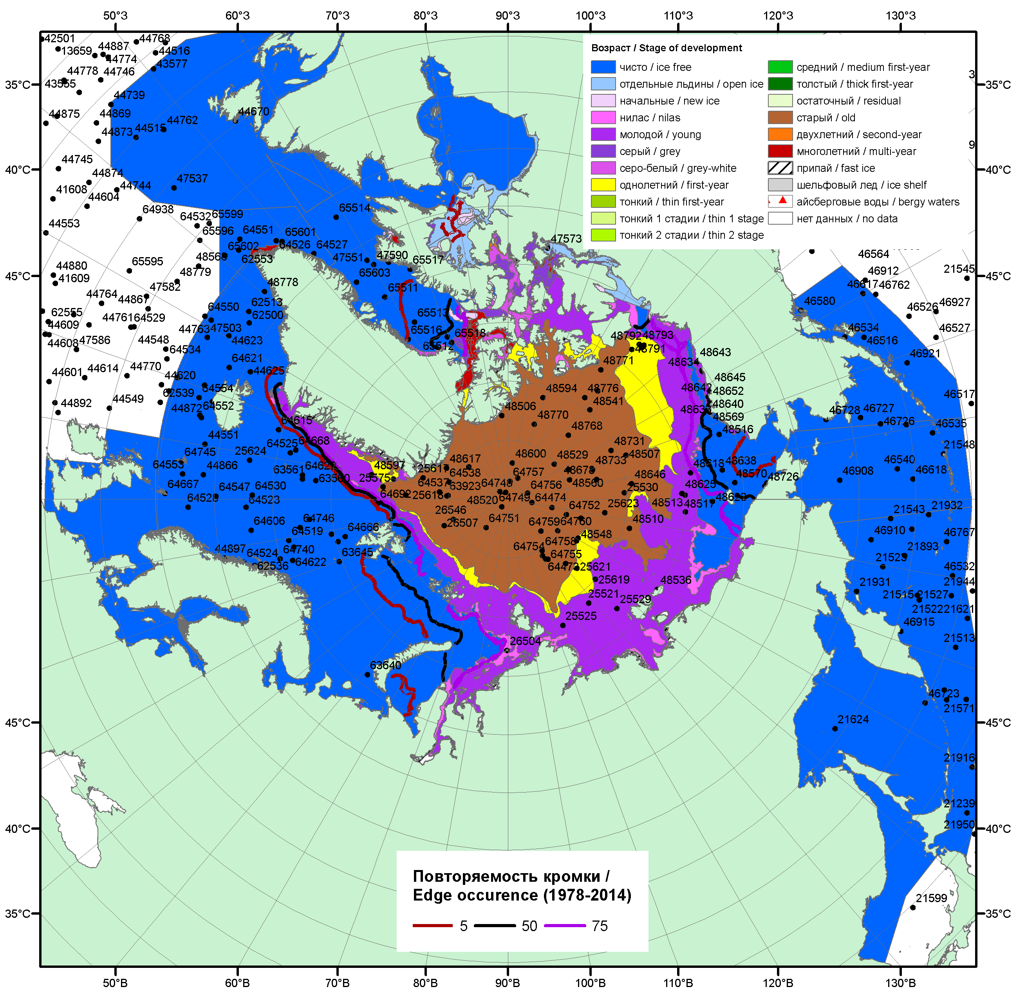

Рисунок 1а – Обзорная ледовая карта СЛО за 19.10.- 27.10.2015 г. на основе ледового анализа ААНИИ (27.10), Национального ледового центра США (22.10), Канадской ледовой службы (19.10), положение метеорологический дрейфующих буев IABP и Argos на 27.10.2015T1200+00 и повторяемость кромки за 21-25.10 за период 1979-2014 гг. по наблюдениям SSMR-SSM/I-SSMIS (алгоритм NASATEAM).

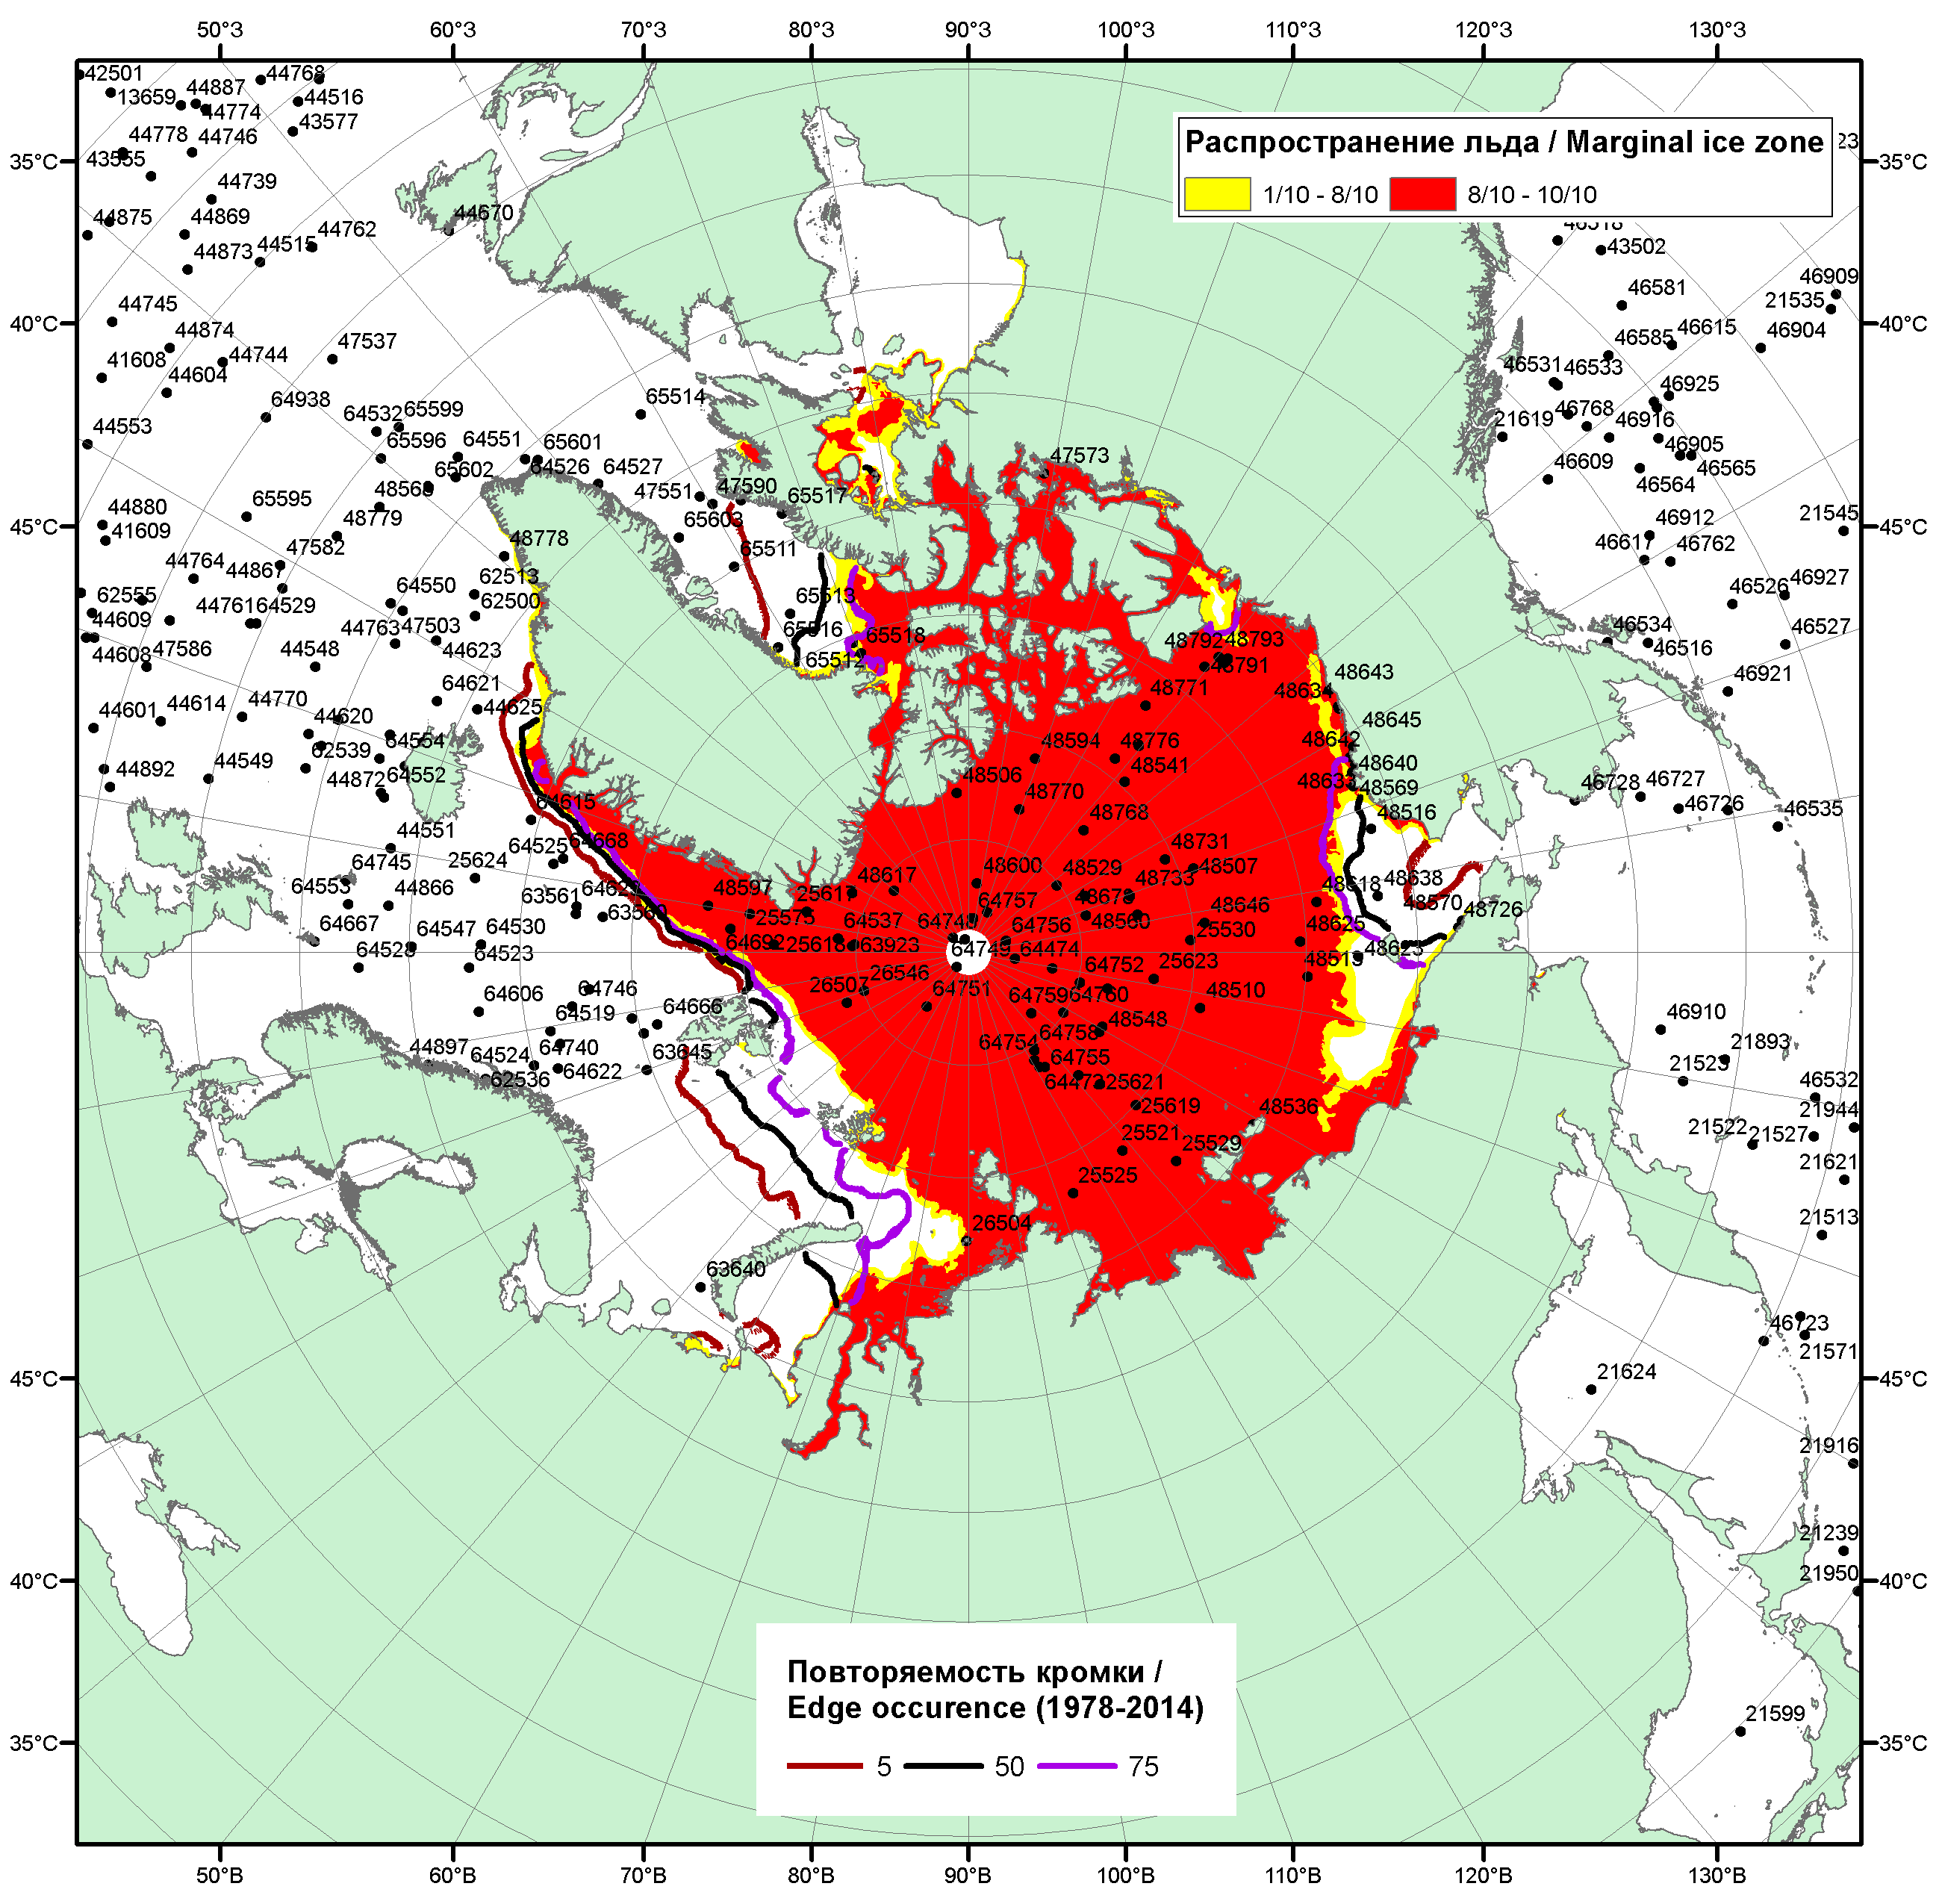

Рисунок 1б – Положение кромки льда и зон разреженных (<8/10) и сплоченных (≥8/10) льдов СЛО за 26.10.2015 г. на основе ледового анализа Национального Ледового Центра США, положение метеорологический дрейфующих буев IABP и Argos на 27.10.2015T1200+00 и повторяемость кромки за 26-31.10 за период 1979-2014 гг. по наблюдениям SSMR-SSM/I-SSMIS (алгоритм NASATEAM)

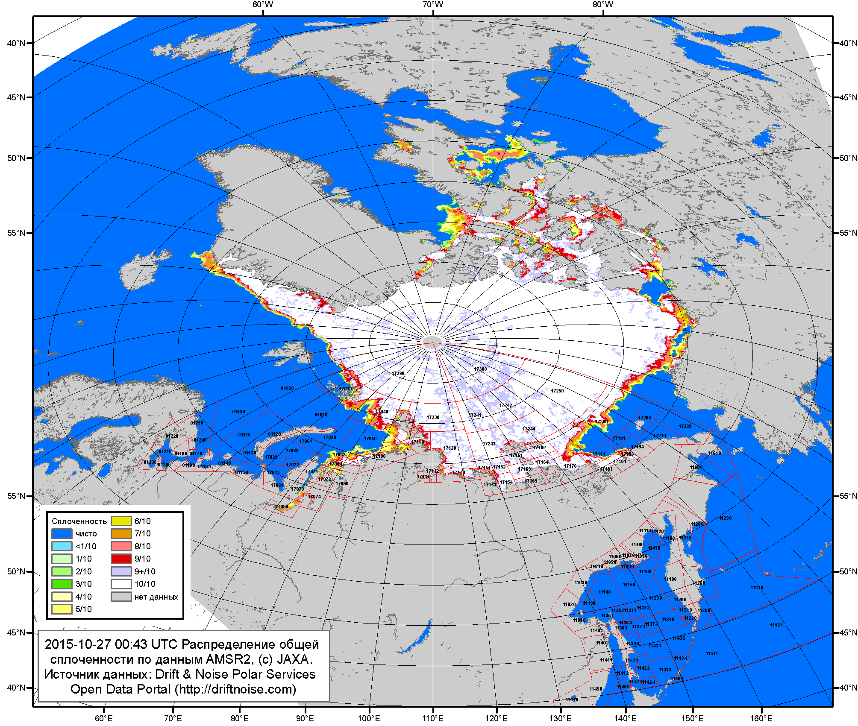

Рисунок 2a – Общая сплоченность морского льда СЛО и субарктических морей по данным AMSR2 на 27.10.2015 00:43 UTC и границы районов ГМССБ МЕТЗОН XIII, XX и XXI.
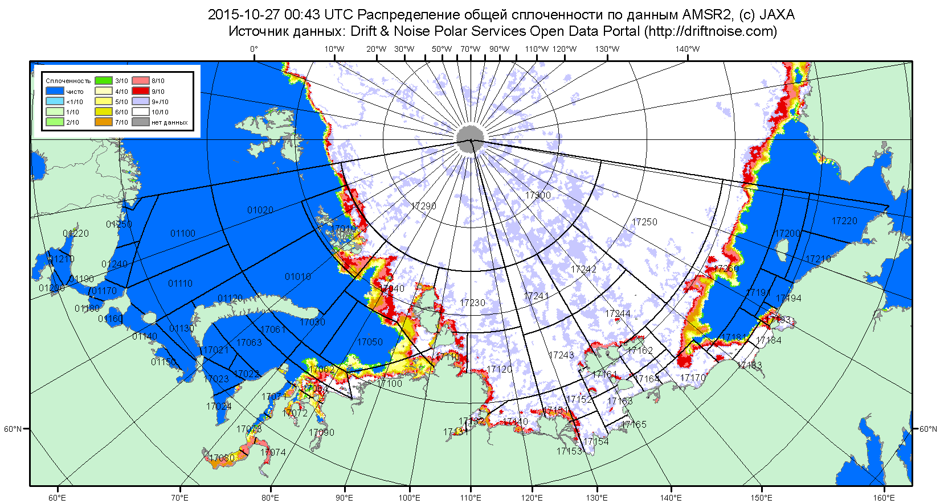

Рисунок 2б – Общая сплоченность морского льда морей СМП по данным AMSR2 на 27.10.2015 00:43 UTC и границы районов ГМССБ МЕТЗОН XX и XXI.

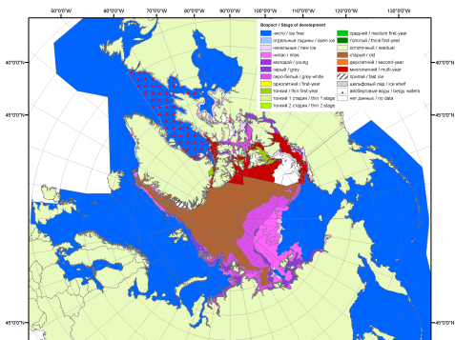 | 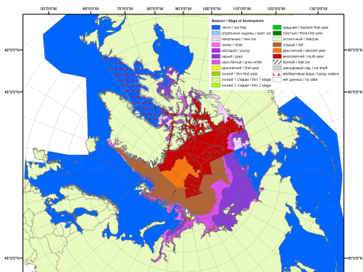 | 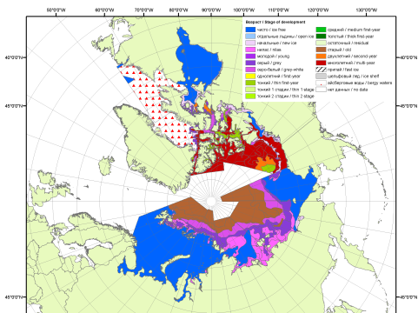
2007 | 2008 | 2009
 |  | 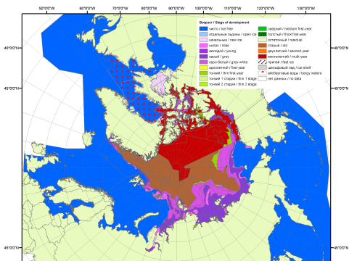
 |  | 2010
 |  | 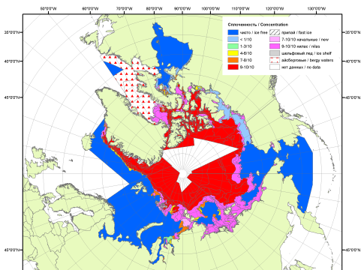
 |  | 2011
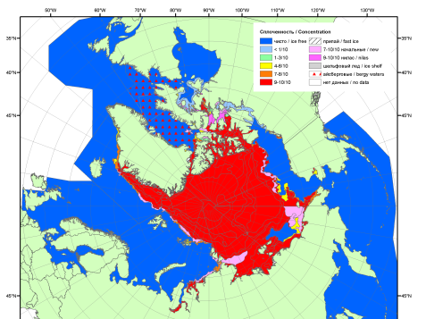 | 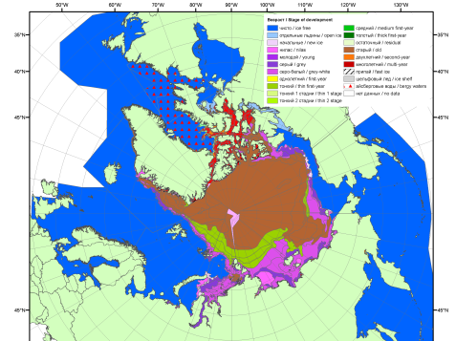 | 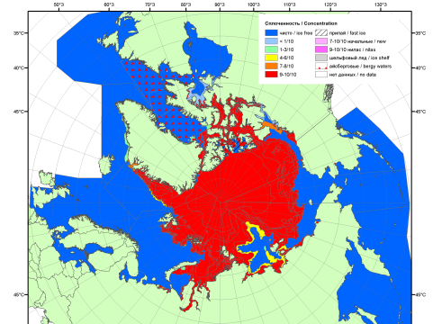
2012 | 2013 | 2014

Рисунок 3 – Обзорная ледовая карта СЛО за 19.10 - 27.10.2015 г. и аналогичные периоды 2007-2014 гг. на основе ледового анализа ААНИИ, Канадской ледовой службы и Национального ледового центра США.

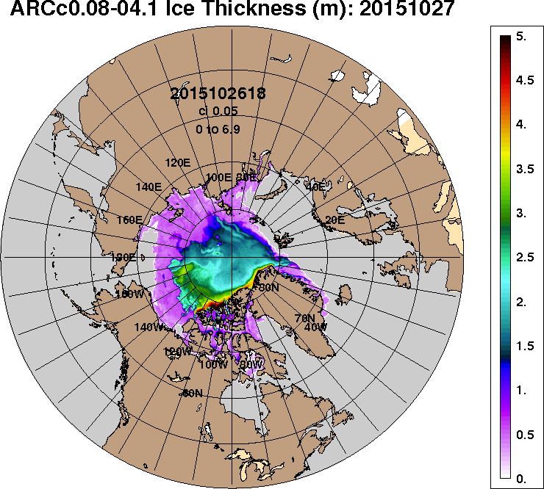 | 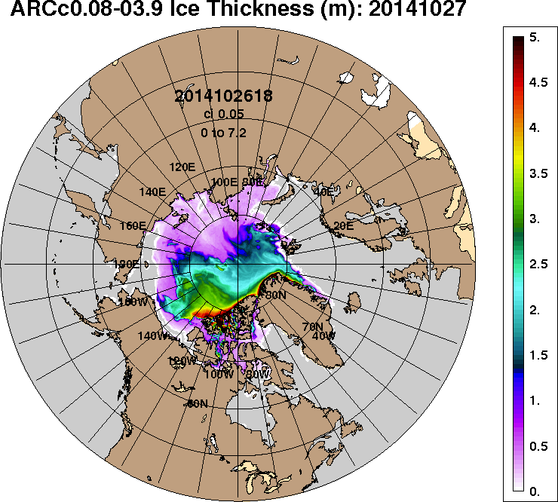
2015-10-27 | 2014-10-27
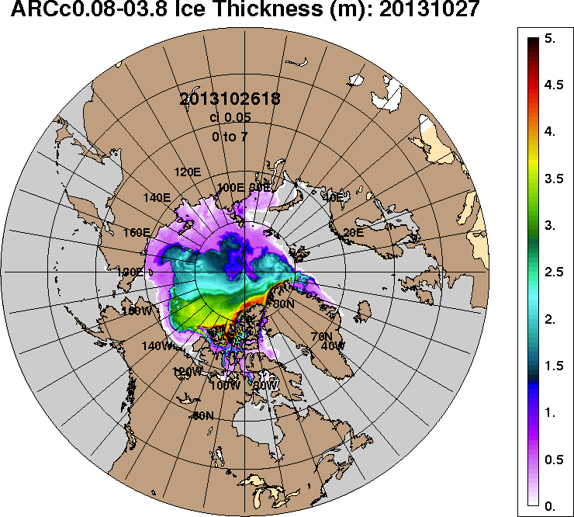 | 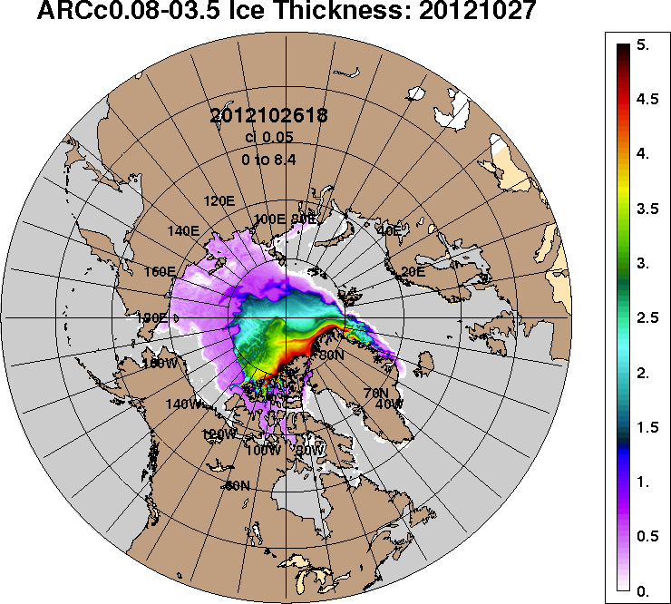
2013-10-27 | 2012-10-27
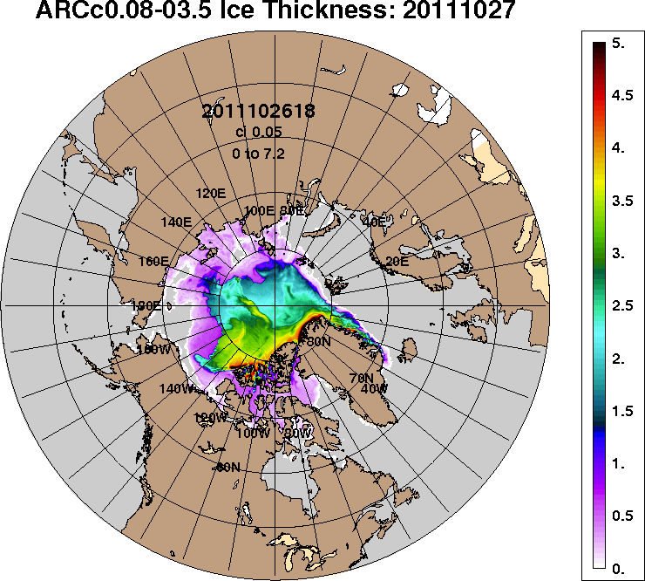 | 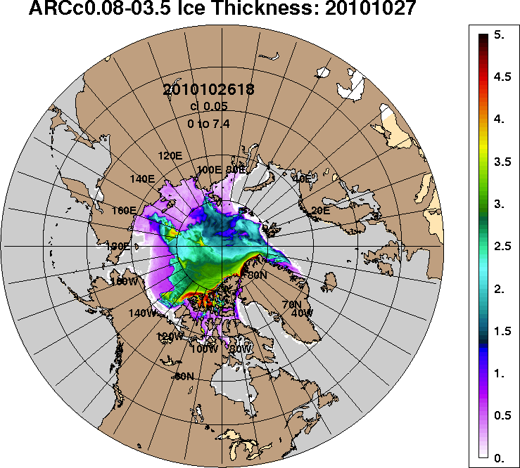
2011-10-27 | 2010-10-27
Рисунок 4 – Поля распределения средневзвешенной толщины льда на основе совместной модели морского льда – океана ACNFS (HYCOM/NCODA/CICE) 27 октября 2015 - 2010 гг.

Таблица 1 – Динамика изменения значений ледовитости по сравнению с предыдущей неделей для морей Северной полярной области за 19 – 25 октября 2015 г. по данным наблюдений SSMR-SSM/I-SSMIS-AMSR2
Регион | Северная полярная область | Сектор 45°W-95°E (Гренландское - Карское моря) | Сектор 95°E-170°W (моря Лаптевых - Чукотское, Берингово, Охотское) | Сектор 170°W-45°W (море Бофорта и Канадская Арктика) | Северный Ледовитый океан | Моря СМП (моря Карское-Чукотское)
Разность | 1001.0 | 218.1 | 457.3 | 325.5 | 1004.9 | 618.4
тыс.кв.км/сут. | 143.0 | 31.2 | 65.3 | 46.5 | 143.6 | 88.3

Таблица 2 - Медианные значения ледовитости для Северной полярной области, 3-х меридиональных секторов и моря СМП за текущие 30 и 7-дневные интервалы и её аномалии от 2010-2014 гг. и интервалов 2005-2015 гг. и 1978-2015 гг. по данным наблюдений SSMR-SSM/I-SSMIS-AMSR2, алгоритмы NASATEAM/BOOTSTRAP
Северная полярная область
Месяц | S, тыс. км² | Аномалии, тыс км²/%
 |  | 2010 г | 2011 г | 2012 г | 2013 г | 2014 г | 2005-2015гг | 1978-2015гг
26.09-25.10 | 6319.3 | -192.0 | 513.6 | 1275.2 | -519.3 | -256.6 | 19.7 | -1377.8
 |  | -2.9 | 8.8 | 25.3 | -7.6 | -3.9 | 0.3 | -17.9
19-25.10 | 7766.5 | 65.1 | 857.6 | 1043.0 | -327.8 | -219.7 | 110.6 | -1025.1
 |  | 0.8 | 12.4 | 15.5 | -4.0 | -2.8 | 1.4 | -11.7
Сектор 45°W-95°E (Гренландское - Карское моря)
Месяц | S, тыс. км² | Аномалии, тыс км²/%
 |  | 2010 г | 2011 г | 2012 г | 2013 г | 2014 г | 2005-2015гг | 1978-2015гг
26.09-25.10 | 1432.2 | -102.9 | 14.7 | 113.6 | 151.2 | -418.9 | -116.0 | -427.5
 |  | -6.7 | 1.0 | 8.6 | 11.8 | -22.6 | -7.5 | -23.0
19-25.10 | 1651.6 | -86.8 | 85.5 | 199.3 | -148.6 | -710.3 | -183.0 | -521.5
 |  | -5.0 | 5.5 | 13.7 | -8.3 | -30.1 | -10.0 | -24.0
Сектор 95°E-170°W (моря Лаптевых - Чукотское, Берингово, Охотское)
Месяц | S, тыс. км² | Аномалии, тыс км²/%
 |  | 2010 г | 2011 г | 2012 г | 2013 г | 2014 г | 2005-2015гг | 1978-2015гг
26.09-25.10 | 2095.0 | -97.7 | 289.5 | 496.3 | -525.0 | 310.4 | 100.1 | -575.3
 |  | -4.5 | 16.0 | 31.0 | -20.0 | 17.4 | 5.0 | -21.5
19-25.10 | 2788.8 | -102.8 | 550.0 | 123.5 | -384.0 | 363.0 | 87.7 | -311.0
 |  | -3.6 | 24.6 | 4.6 | -12.1 | 15.0 | 3.2 | -10.0
Сектор 170°W-45°W (море Бофорта и Канадская Арктика)
Месяц | S, тыс. км² | Аномалии, тыс км²/%
 |  | 2010 г | 2011 г | 2012 г | 2013 г | 2014 г | 2005-2015гг | 1978-2015гг
26.09-25.10 | 2792.1 | 8.5 | 209.4 | 665.3 | -145.5 | -148.1 | 35.6 | -375.0
 |  | 0.3 | 8.1 | 31.3 | -5.0 | -5.0 | 1.3 | -11.8
19-25.10 | 3326.1 | 254.7 | 222.1 | 720.2 | 204.8 | 127.7 | 205.8 | -192.6
 |  | 8.3 | 7.2 | 27.6 | 6.6 | 4.0 | 6.6 | -5.5
Северный Ледовитый океан
Месяц | S, тыс. км² | Аномалии, тыс км²/%
 |  | 2010 г | 2011 г | 2012 г | 2013 г | 2014 г | 2005-2015гг | 1978-2015гг
26.09-25.10 | 6194.8 | -186.9 | 498.3 | 1257.5 | -544.7 | -281.7 | 15.0 | -1350.1
 |  | -2.9 | 8.7 | 25.5 | -8.1 | -4.3 | 0.2 | -17.9
19-25.10 | 7637.4 | 73.1 | 859.6 | 1031.9 | -362.2 | -241.8 | 108.3 | -974.0
 |  | 1.0 | 12.7 | 15.6 | -4.5 | -3.1 | 1.4 | -11.3
Моря СМП (моря Карское-Чукотское)
Месяц | S, тыс. км² | Аномалии, тыс км²/%
 |  | 2010 г | 2011 г | 2012 г | 2013 г | 2014 г | 2005-2015гг | 1978-2015гг
26.09-25.10 | 793.6 | -179.7 | 248.1 | 369.1 | -597.2 | 34.0 | -36.8 | -822.3
 |  | -18.5 | 45.5 | 86.9 | -42.9 | 4.5 | -4.4 | -50.9
19-25.10 | 1601.2 | -134.0 | 594.9 | 298.6 | -591.4 | -28.8 | -1.1 | -583.4
 |  | -7.7 | 59.1 | 22.9 | -27.0 | -1.8 | -0.1 | -26.7

Таблица 3 – Экстремальные и средние значения ледовитости для Северной полярной области, 3 меридиональных секторов и моря СМП за текущий 7-дневный интервал по данным наблюдений SSMR-SSM/I-SSMIS-AMSR2, алгоритмы NASATEAM/BOOTSTRAP
Северная полярная область
Месяц | Минимальное знач. | Максимальное знач. | Среднее знач. | Медиана
19-25.10 | 6179.8  19.10.2012 | 10245.7  25.10.1982 | 8791.6 | 8997.1
Сектор 45°W-95°E (Гренландское - Карское моря)
Месяц | Минимальное знач. | Максимальное знач. | Среднее знач. | Медиана
19-25.10 | 1412.2  22.10.2012 | 2830.0  23.10.1982 | 2173.0 | 2264.4
Сектор 95°E-170°W (моря Лаптевых - Чукотское, Берингово, Охотское)
Месяц | Минимальное знач. | Максимальное знач. | Среднее знач. | Медиана
19-25.10 | 1482.0  19.10.2007 | 3476.3  21.10.1994 | 3099.8 | 3243.1
Сектор 170°W-45°W (море Бофорта и Канадская Арктика)
Месяц | Минимальное знач. | Максимальное знач. | Среднее знач. | Медиана
19-25.10 | 2477.5  19.10.2012 | 4349.7  24.10.1983 | 3518.7 | 3545.1
Северный Ледовитый океан
Месяц | Минимальное знач. | Максимальное знач. | Среднее знач. | Медиана
19-25.10 | 6027.4  19.10.2007 | 10003.9  25.10.1982 | 8611.4 | 8829.8
Моря СМП (моря Карское-Чукотское)
Месяц | Минимальное знач. | Максимальное знач. | Среднее знач. | Медиана
19-25.10 | 710.6  19.10.2011 | 2708.6  25.10.1982 | 2184.5 | 2378.8

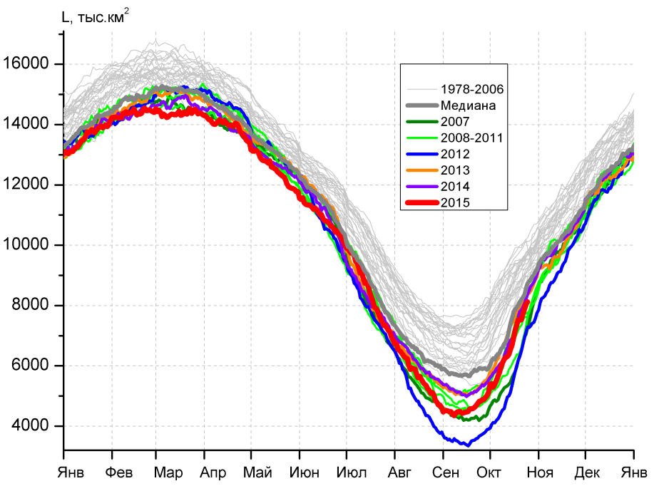 | 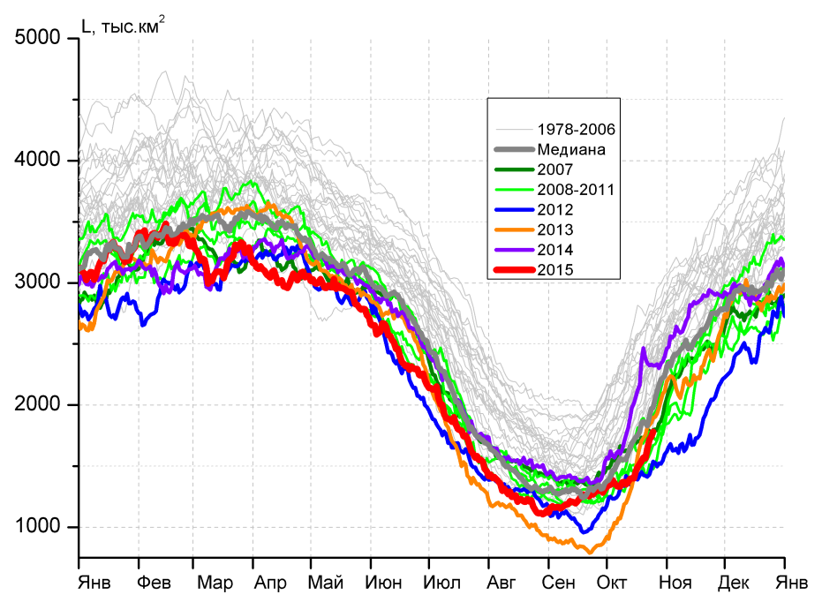
а) | б)
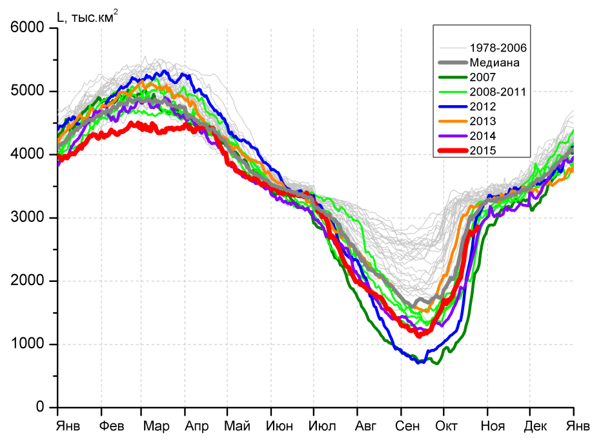 | 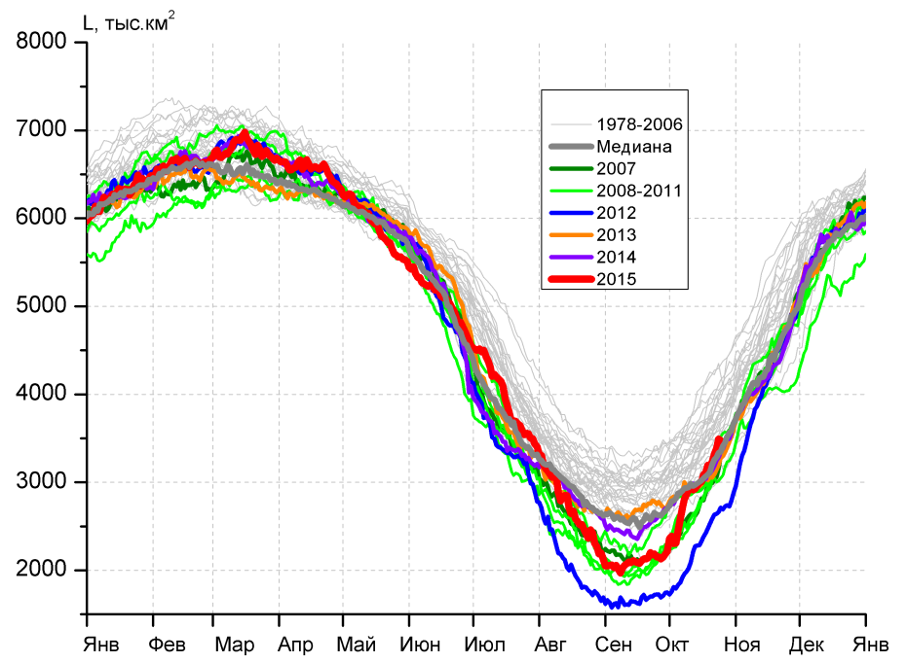
в) | г)
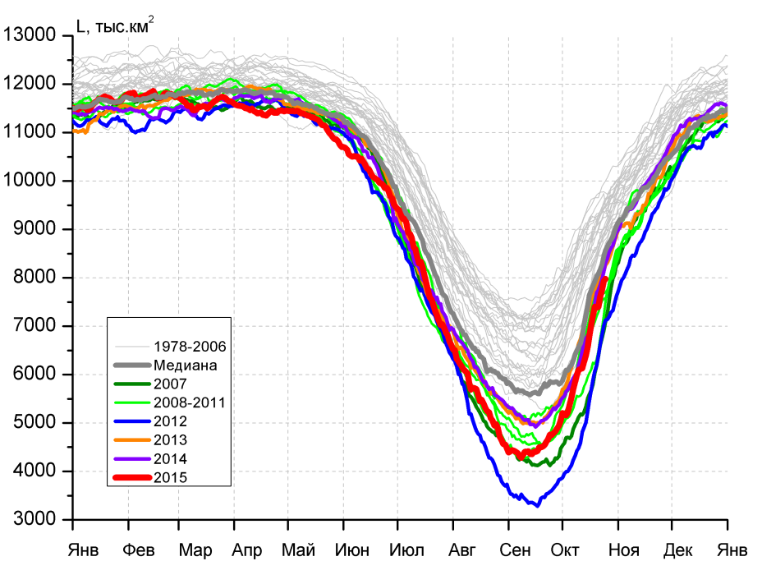 |  | 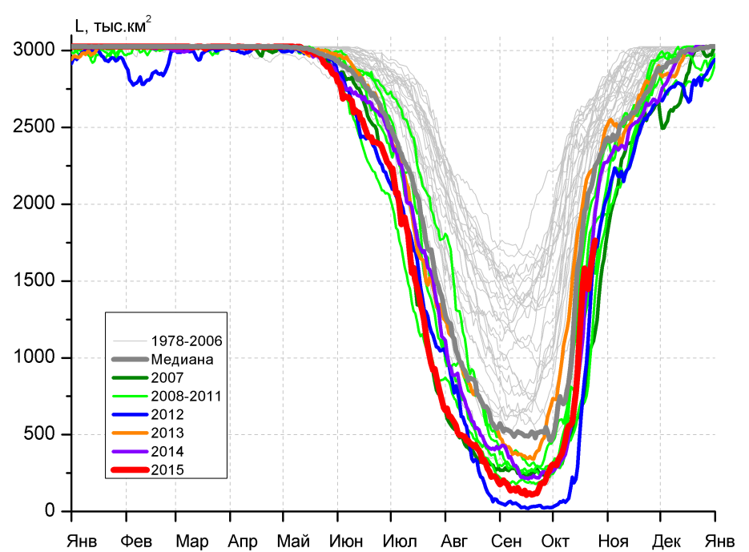
д) |  | е)

Рисунок 5 – Ежедневные оценки сезонного хода ледовитости для Северной Полярной Области и трех меридиональных секторов за период 26.10.1978 - 25.10.2015 по годам на основе расчетов по данным SSMR-SSM/I-SSMIS-AMSR2, алгоритмы NASATEAM/BOOTSTRAP: а) Северная полярная область, б) сектор 45°W-95°E (Гренландское – Карское моря), в) сектор 95°E-170°W (моря Лаптевых – Чукотское и Берингово, Охотское), г) сектор 170°W-45°W (море Бофорта и Канадская Арктика), д) Северный Ледовитый океан, е) Северный морской путь (Карское - Чукотское моря).

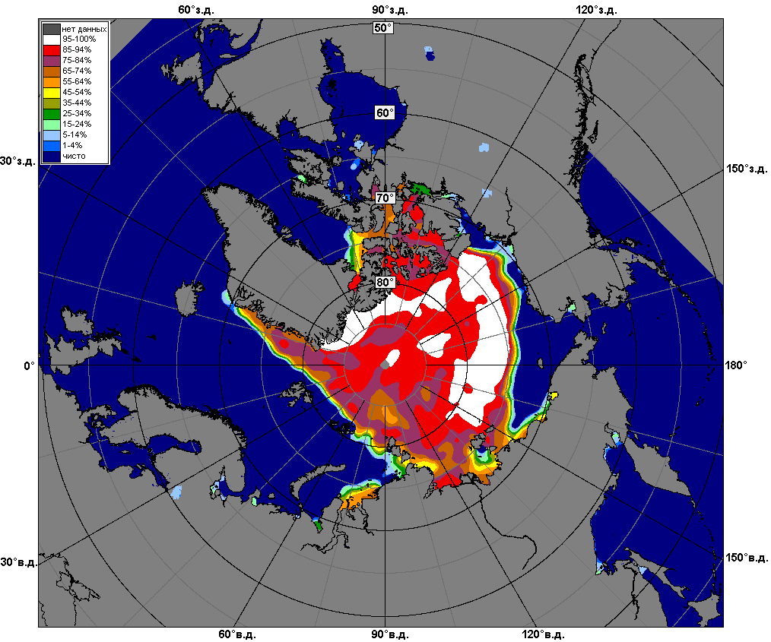 | 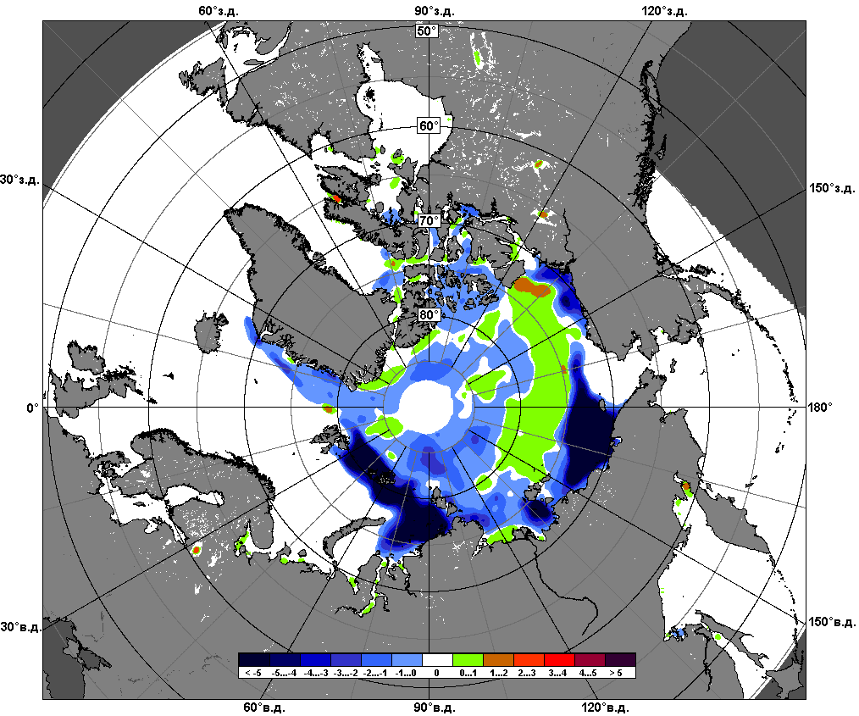 | 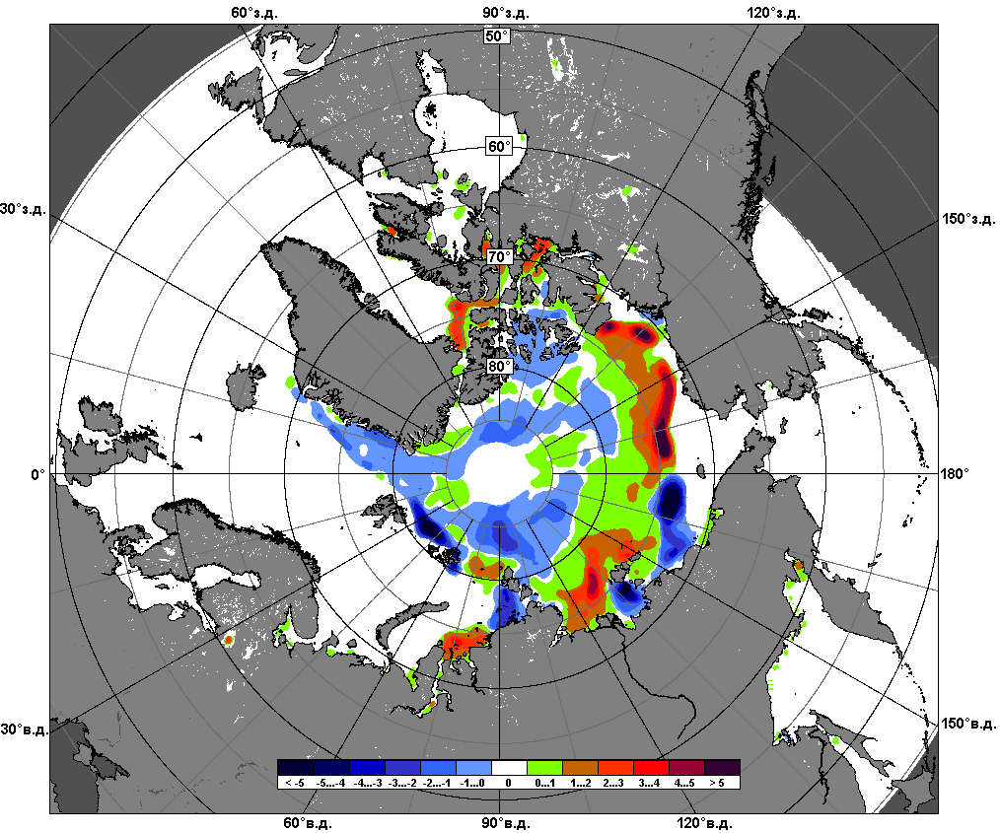
 | 19.10 – 25.10
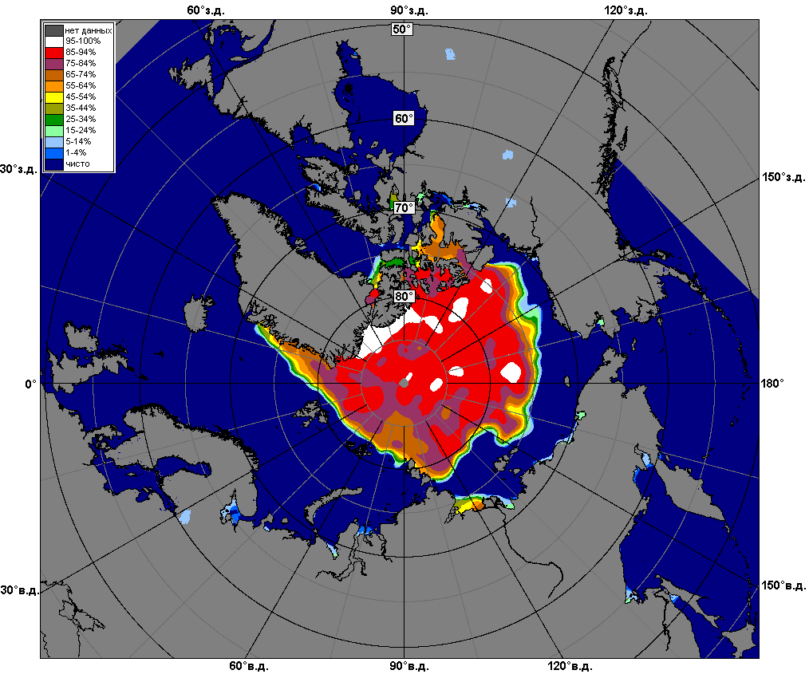 | 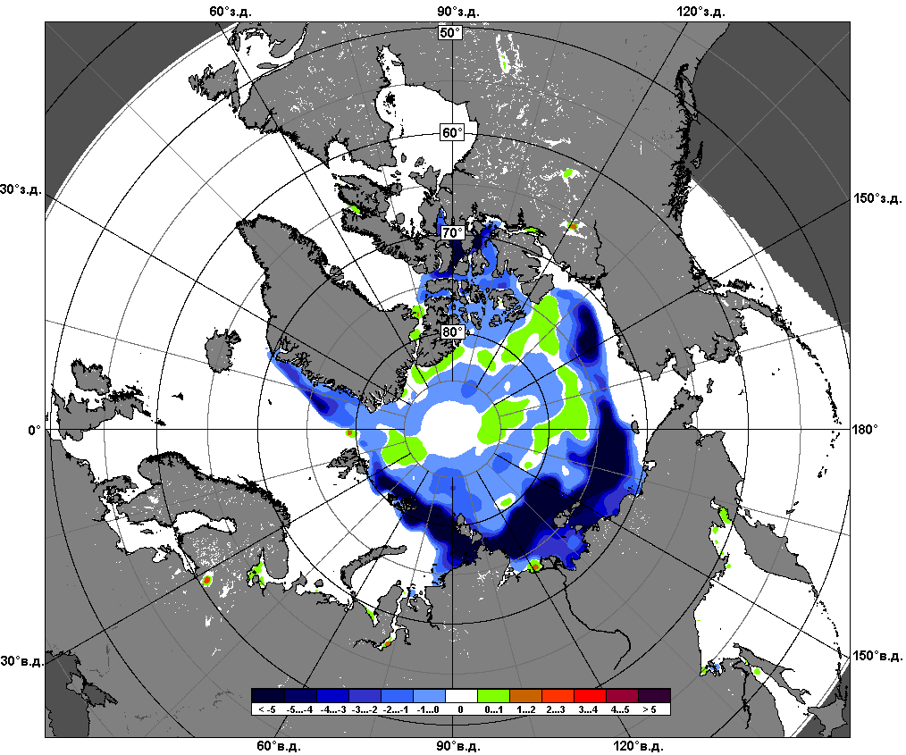 | 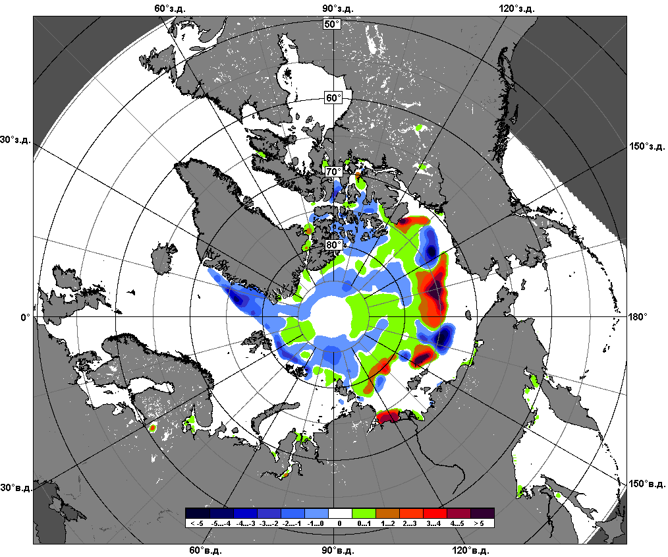
 | 26.09 – 25.10

Рисунок 6 – Медианные распределения сплоченности льда за текущие 7 и 30-дневные промежутки и её разности относительно медианного распределения за те же месяца за периоды 1979-2015 (центр) и 2005-2015 гг. (справа) на основе расчетов по данным SSMR-SSM/I-SSMIS-AMSR2, алгоритмы NASATEAM/BOOTSTRAP.

Южный океан

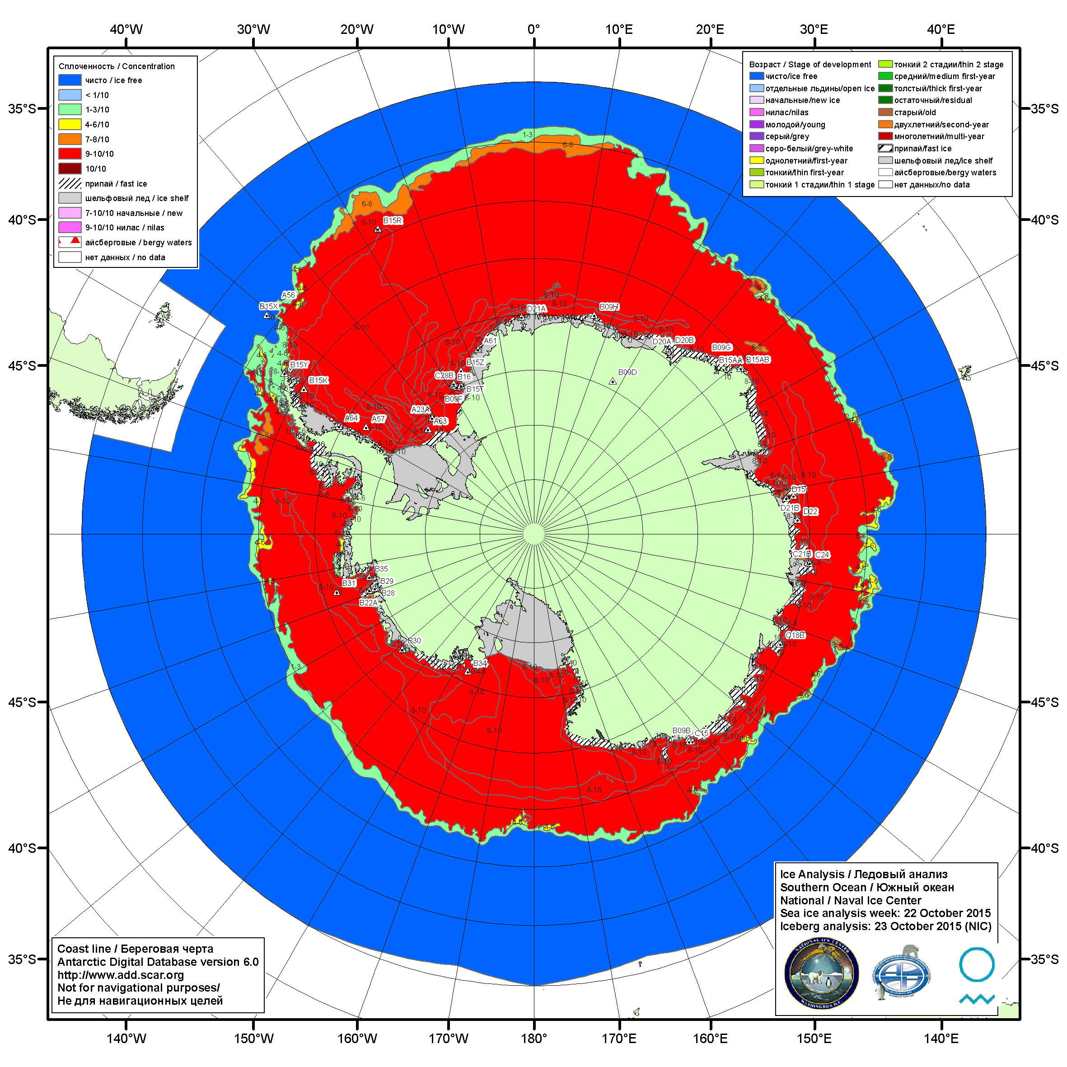

Рисунок 7а – Ледовая карта Южного океана (цветовая окраска по общей сплоченности) и расположение крупных айсбергов на основе информации совместного ледового анализа НЛЦ США, ААНИИ и НМИ (Норвегия) за 22.10.2015.

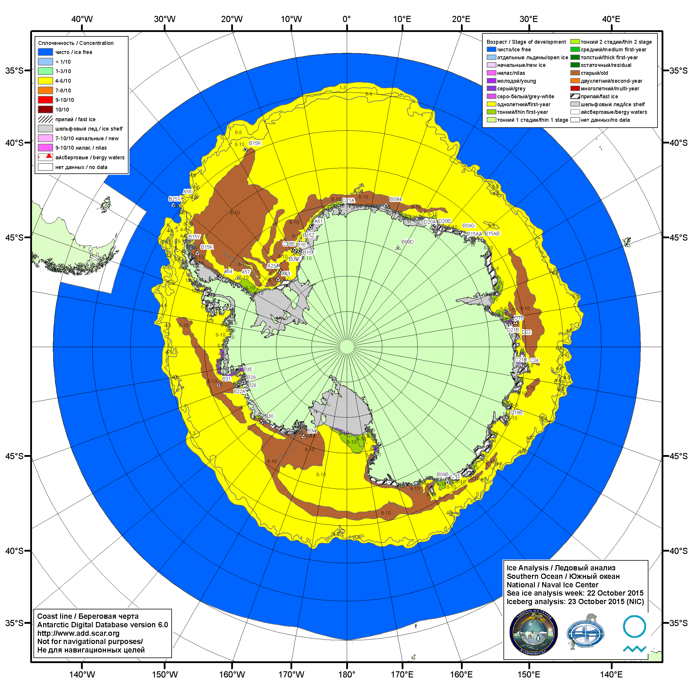

Рисунок 7б – Ледовая карта Южного океана (цветовая окраска по возрасту) и расположение крупных айсбергов на основе информации совместного ледового анализа НЛЦ США, ААНИИ и НМИ (Норвегия) за 22.10.2015.

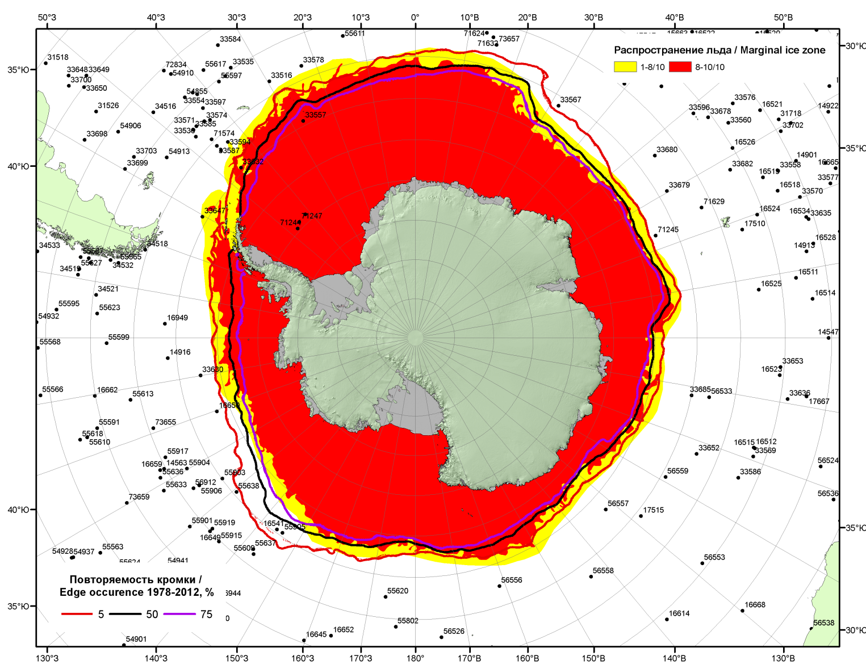

Рисунок 7в – Положение кромки льда и зон разреженных (<8/10) и сплоченных (≥8/10) льдов Южного океана за 26.10.2015 г. на основе ледового анализа Национального Ледового Центра США, положение метеорологический дрейфующих буев IABP и Argos на 27.10.2015T1200+00 и повторяемость кромки за 26-31.10 за период 1979-2014 гг. по наблюдениям SSMR-SSM/I-SSMIS (алгоритм NASATEAM)

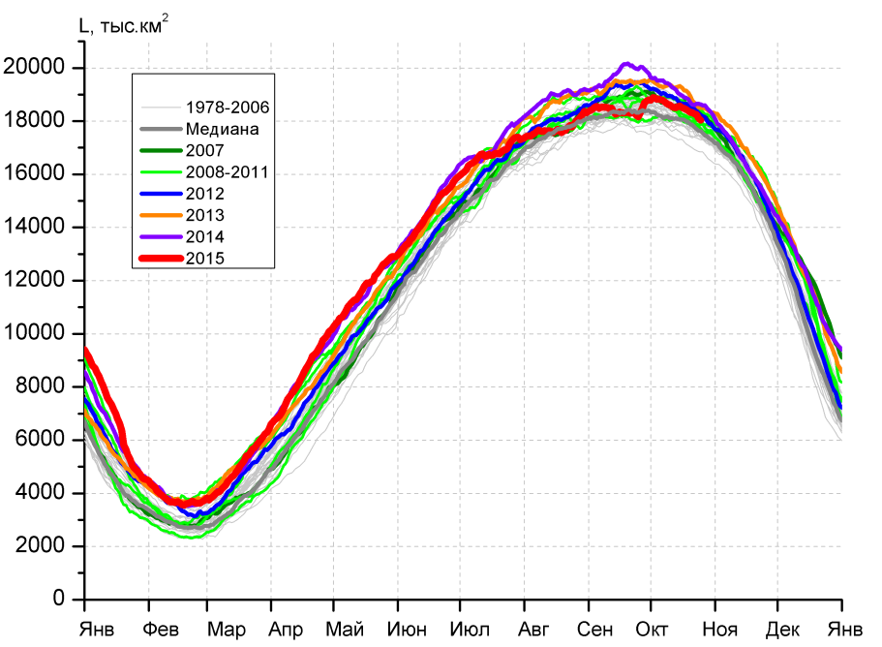 | 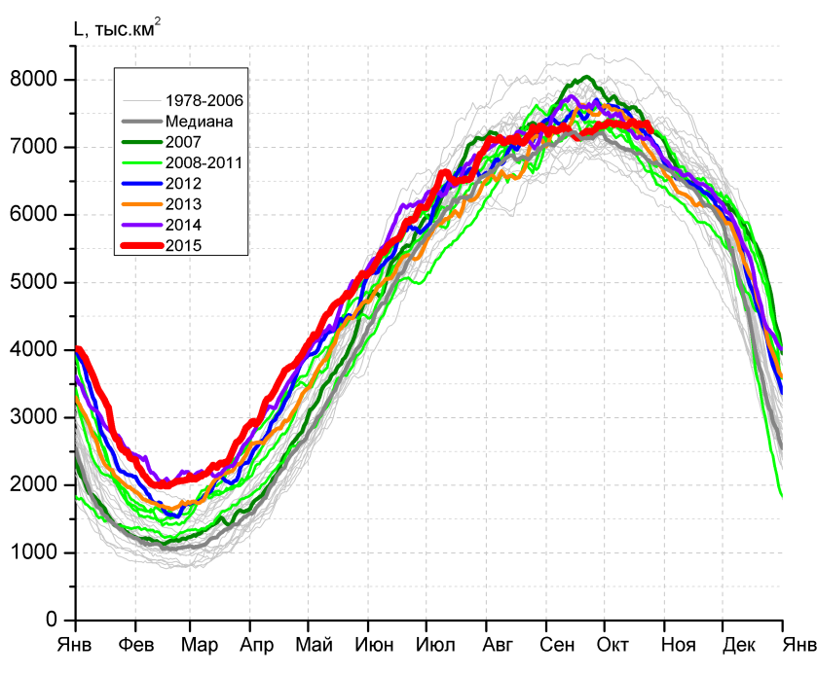
а) | б)
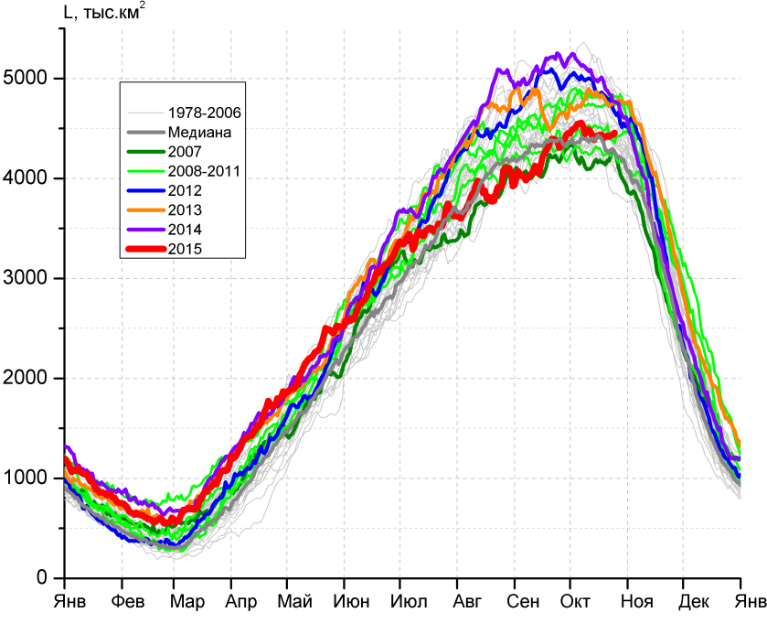 | 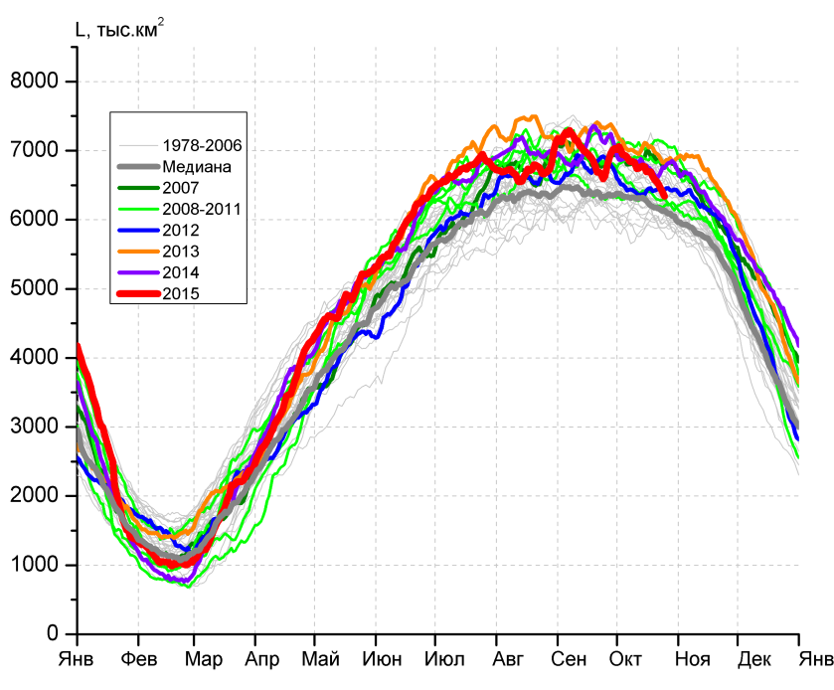
в) | г)

Рисунок 8 – Ежедневные оценки сезонного хода ледовитости Южного Океана и меридиональных секторов за период 26.10.1978 – 25.10.2015 по годам на основе расчетов по данным SSMR-SSM/I-SSMIS-AMSR2, алгоритм NASATEAM/BOOTSTRAP: а) Южный Океан, б) Атлантический сектор (60°W-30°E, море Уэдделла), в) Индоокеанский сектор (30°E-150°E, моря Космонавтов, Содружества, Моусона), г) Тихоокеанский сектор (150°E-60°W, моря Росса, Беллинсгаузена)

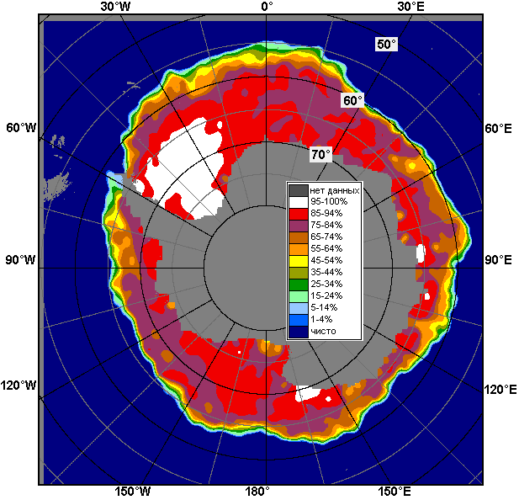 | 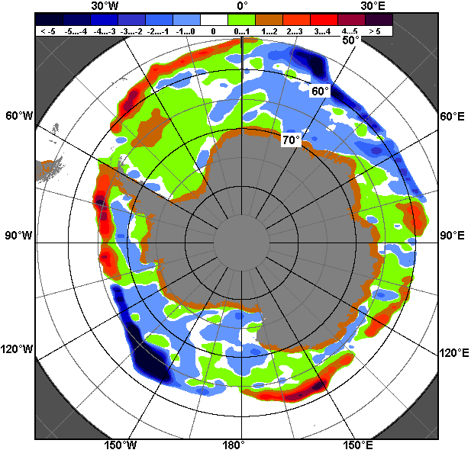 | 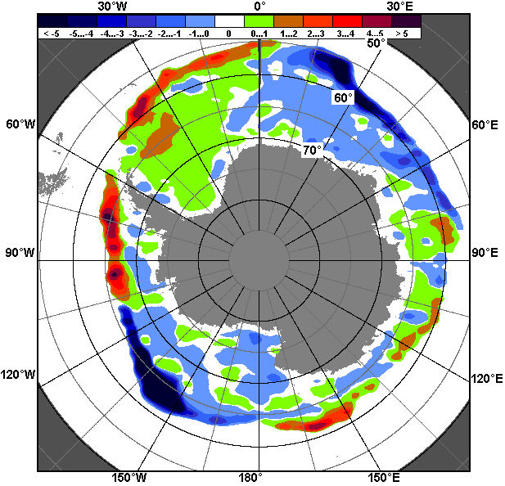
19.10 – 25.10
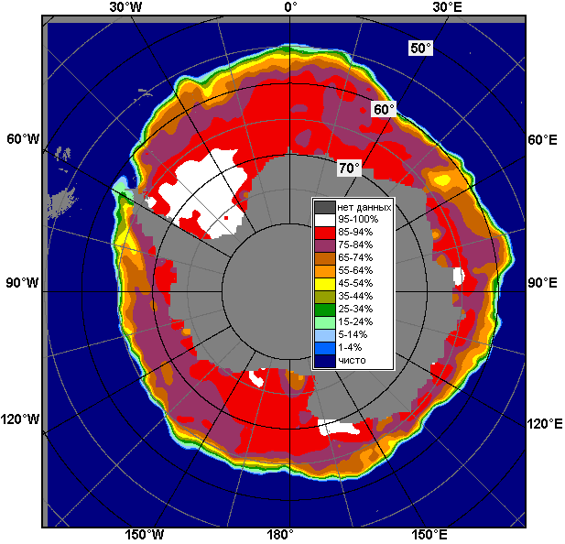 | 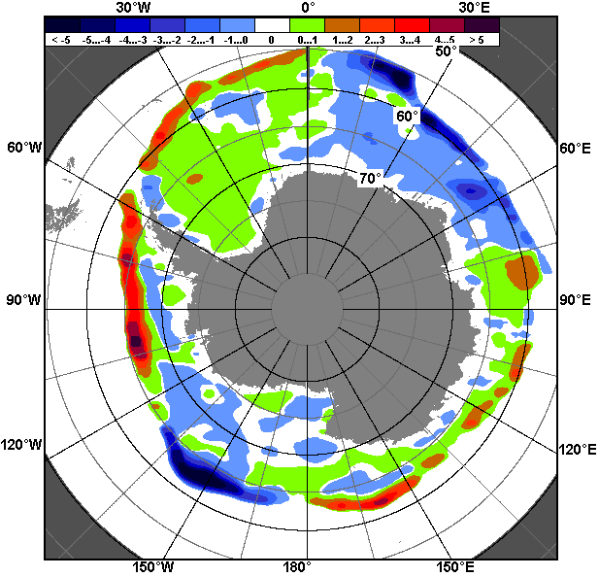 | 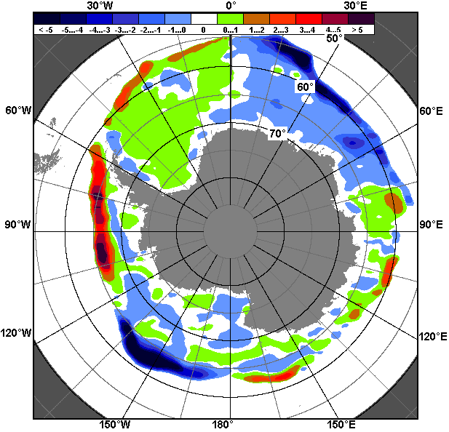
26.09 – 25.10

Рисунок 9 – Медианные распределения общей сплоченности льда за текущие 7 и 30-дневные промежутки (слева) и её разности относительно медианного распределения за тот же месяц за периоды 1978-2015 (центр) и 2005-2015 гг. (справа) на основе расчетов по данным SSMR-SSM/I-SSMIS-AMSR2, алгоритм NASATEAM/BOOTSTRAP

Таблица 4 – Динамика изменения значений ледовитости по сравнению с предыдущей неделей для морей Южного океана за 19 – 25 октября 2015 г. по данным наблюдений SSMR-SSM/I-SSMIS
Регион | Южный Океан | Атлантический сектор | Индоокеанский сектор | Тихоокеанский сектор
Разность | -450.1 | -214.5 | -0.7 | -234.9
тыс.кв.км/сут. | -64.3 | -30.6 | -0.1 | -33.6

Таблица 5 - Медианные значения ледовитости для Южного океана и 3 меридиональных секторов за текущие 30 и 7-дневные интервалы и её аномалии от 2010-2014 гг. и интервалов 2005-2015 гг. и 1978-2015 гг. по данным наблюдений SSMR-SSM/I-SSMIS-AMSR2, алгоритм NASATEAM/BOOTSTRAP
Южный Океан
Месяц | S, тыс. км² | Аномалии, тыс км²/%
 |  | 2010 г | 2011 г | 2012 г | 2013 г | 2014 г | 2005-2015гг | 1978-2015гг
26.09-25.10 | 18600.9 | -170.9 | 174.5 | -288.1 | -615.4 | -670.3 | -141.6 | 219.3
 |  | -0.9 | 0.9 | -1.5 | -3.2 | -3.5 | -0.8 | 1.2
19-25.10 | 18246.1 | -281.9 | 346.5 | -167.5 | -483.4 | -424.1 | -77.9 | 237.5
 |  | -1.5 | 1.9 | -0.9 | -2.6 | -2.3 | -0.4 | 1.3
Атлантический сектор (60°W-30°E, море Уэдделла)
Месяц | S, тыс. км² | Аномалии, тыс км²/%
 |  | 2010 г | 2011 г | 2012 г | 2013 г | 2014 г | 2005-2015гг | 1978-2015гг
26.09-25.10 | 7377.4 | 278.9 | 220.6 | -97.1 | -8.1 | 18.5 | -12.7 | 100.3
 |  | 3.9 | 3.1 | -1.3 | -0.1 | 0.3 | -0.2 | 1.4
19-25.10 | 7321.2 | 458.8 | 474.3 | 110.9 | 273.0 | 185.6 | 170.8 | 231.3
 |  | 6.7 | 6.9 | 1.5 | 3.9 | 2.6 | 2.4 | 3.3
Индоокеанский сектор (30°E-150°E, моря Космонавтов, Содружества, Моусона)
Месяц | S, тыс. км² | Аномалии, тыс км²/%
 |  | 2010 г | 2011 г | 2012 г | 2013 г | 2014 г | 2005-2015гг | 1978-2015гг
26.09-25.10 | 4448.2 | -375.8 | -315.7 | -469.9 | -308.7 | -605.2 | -218.8 | -138.1
 |  | -7.8 | -6.6 | -9.6 | -6.5 | -12.0 | -4.7 | -3.0
19-25.10 | 4426.3 | -408.2 | -317.5 | -345.2 | -332.1 | -425.9 | -179.0 | -73.4
 |  | -8.4 | -6.7 | -7.2 | -7.0 | -8.8 | -3.9 | -1.6
Тихоокеанский сектор (150°E-60°W, моря Росса, Беллинсгаузена)
Месяц | S, тыс. км² | Аномалии, тыс км²/%
 |  | 2010 г | 2011 г | 2012 г | 2013 г | 2014 г | 2005-2015гг | 1978-2015гг
26.09-25.10 | 6775.3 | -74.0 | 269.6 | 279.0 | -298.6 | -83.7 | 89.9 | 257.1
 |  | -1.1 | 4.1 | 4.3 | -4.2 | -1.2 | 1.3 | 3.9
19-25.10 | 6498.6 | -332.4 | 189.7 | 66.8 | -424.2 | -183.7 | -69.7 | 79.6
 |  | -4.9 | 3.0 | 1.0 | -6.1 | -2.7 | -1.1 | 1.2
Таблица 6 – Экстремальные и средние значения ледовитости для Южного океана и 3 меридиональных секторов за текущий 7-дневный интервал по данным наблюдений SSMR-SSM/I-SSMIS-AMSR2, алгоритм NASATEAM/BOOTSTRAP
Южный Океан
Месяц | Минимальное знач. | Максимальное знач. | Среднее знач. | Медиана
19-25.10 | 16851.0  25.10.1986 | 19069.5  19.10.2013 | 18008.6 | 17995.5
Атлантический сектор (60°W-30°E, море Уэдделла)
Месяц | Минимальное знач. | Максимальное знач. | Среднее знач. | Медиана
19-25.10 | 6272.0  25.10.1990 | 8188.2  19.10.1980 | 7089.9 | 7087.2
Индоокеанский сектор (30°E-150°E, моря Космонавтов, Содружества, Моусона)
Месяц | Минимальное знач. | Максимальное знач. | Среднее знач. | Медиана
19-25.10 | 3849.3  24.10.1986 | 5065.1  19.10.1993 | 4499.7 | 4460.6
Тихоокеанский сектор (150°E-60°W, моря Росса, Беллинсгаузена)
Месяц | Минимальное знач. | Максимальное знач. | Среднее знач. | Медиана
19-25.10 | 5796.6  25.10.1993 | 7166.1  19.10.1990 | 6419.0 | 6298.8

Приложение 1 – Статистические значения ледовитостей по отдельным акваториям Северной Полярной Области и Южного океана

Таблица 7 – Средние, аномалии среднего и экстремальные значения ледовитостей для Северной полярной области и её отдельных акваторий за текущие 7-дневный (неделя) и 30-дневный промежутки времени по данным наблюдений SSMR-SSM/I-SSMIS-AMSR2, алгоритм NASATEAM/BOOTSTRAP за период 1978-2015 гг.
19-25.10
Регион | S, тыс. км² | Аномалии, тыс км²/% |  |  |  |  |  |  | 1978-2015гг
 |  | 2010 г | 2011 г | 2012 г | 2013 г | 2014 г | 2005-2015гг | 1978-2015гг | Минимум дата | Максимум дата | Среднее | Медиана
Сев. полярная область | 7766.5 | 65.1 | 857.6 | 1043.0 | -327.8 | -219.7 | 110.6 | -1025.1 | 6179.8  19.10.2012 | 10245.7  25.10.1982 | 8791.6 | 8997.1
 |  | 0.8 | 12.4 | 15.5 | -4.0 | -2.8 | 1.4 | -11.7
Сектор 45°W-95°E | 1651.6 | -86.8 | 85.5 | 199.3 | -148.6 | -710.3 | -183.0 | -521.5 | 1412.2  22.10.2012 | 2830.0  23.10.1982 | 2173.0 | 2264.4
 |  | -5.0 | 5.5 | 13.7 | -8.3 | -30.1 | -10.0 | -24.0
Гренландское море | 433.3 | 26.3 | 2.2 | -59.7 | 25.6 | -14.9 | -25.8 | -46.8 | 287.5  19.10.2002 | 662.5  22.10.1995 | 480.1 | 484.0
 |  | 6.5 | 0.5 | -12.1 | 6.3 | -3.3 | -5.6 | -9.7
Баренцево море | 17.8 | -14.3 | -17.5 | 13.0 | -2.9 | -231.4 | -66.7 | -180.3 | 0.0  21.10.2012 | 497.5  23.10.1982 | 198.1 | 192.7
 |  | -44.5 | -49.5 | 274.2 | -14.0 | -92.9 | -78.9 | -91.0
Карское море | 275.5 | -39.3 | 155.5 | 224.8 | -174.3 | -353.1 | -37.9 | -222.1 | 8.8  20.10.2009 | 839.2  19.10.1998 | 497.7 | 570.3
 |  | -12.5 | 129.6 | 442.7 | -38.7 | -56.2 | -12.1 | -44.6
Сектор 95°E-170°W | 2788.8 | -102.8 | 550.0 | 123.5 | -384.0 | 363.0 | 87.7 | -311.0 | 1482.0  19.10.2007 | 3476.3  21.10.1994 | 3099.8 | 3243.1
 |  | -3.6 | 24.6 | 4.6 | -12.1 | 15.0 | 3.2 | -10.0
Море Лаптевых | 651.7 | 9.3 | 352.8 | 201.3 | 4.0 | 261.0 | 82.3 | 11.9 | 148.6  19.10.2011 | 674.3  19.10.1979 | 639.8 | 674.3
 |  | 1.5 | 118.0 | 44.7 | 0.6 | 66.8 | 14.5 | 1.9
Восточно-Сибирское море | 599.7 | -159.2 | 19.7 | -6.1 | -315.2 | 64.1 | -49.0 | -225.8 | 100.8  19.10.2007 | 915.1  19.10.1979 | 825.5 | 915.1
 |  | -21.0 | 3.4 | -1.0 | -34.4 | 12.0 | -7.6 | -27.3
Чукотское море | 74.2 | 55.1 | 66.8 | -121.3 | -105.9 | -0.8 | 3.5 | -147.4 | 4.3  19.10.2011 | 522.7  24.10.1983 | 221.6 | 215.0
 |  | 289.1 | 908.5 | -62.1 | -58.8 | -1.1 | 4.9 | -66.5
Берингово море | 6.9 | -7.9 | 2.5 | -0.9 | -0.3 | 1.5 | -1.8 | -15.4 | 2.4  25.10.2010 | 77.7  19.10.2004 | 22.3 | 17.9
 |  | -53.2 | 57.1 | -11.7 | -3.6 | 28.4 | -20.4 | -69.0
Сектор 170°W-45°W | 3326.1 | 254.7 | 222.1 | 720.2 | 204.8 | 127.7 | 205.8 | -192.6 | 2477.5  19.10.2012 | 4349.7  24.10.1983 | 3518.7 | 3545.1
 |  | 8.3 | 7.2 | 27.6 | 6.6 | 4.0 | 6.6 | -5.5
Море Бофорта | 354.0 | 55.4 | 156.4 | 272.2 | 107.2 | 74.4 | 57.7 | -44.1 | 59.6  19.10.2012 | 486.6  19.10.1983 | 398.1 | 457.6
 |  | 18.6 | 79.2 | 332.8 | 43.4 | 26.6 | 19.5 | -11.1
Гудзонов залив | 27.5 | 11.0 | 15.7 | 15.9 | 14.2 | 10.2 | 11.3 | -1.4 | 7.3  21.10.2008 | 95.6  20.10.1981 | 28.8 | 23.4
 |  | 66.5 | 133.7 | 136.5 | 107.0 | 59.2 | 69.8 | -4.7
Море Лабрадор | 0.0 | -9.9 | 0.0 | 0.0 | 0.0 | 0.0 | -4.8 | -10.1 | 0.0  19.10.2011 | 44.6  21.10.1991 | 10.1 | 8.6
 |  | -100.0 | - | - | - | - | -100.0 | -100.0
Дейвисов пролив | 16.0 | 4.5 | 5.8 | 0.1 | 8.3 | 7.4 | 5.9 | -4.0 | 4.2  20.10.2002 | 142.9  24.10.1983 | 20.1 | 13.3
 |  | 38.6 | 56.2 | 0.6 | 106.1 | 86.5 | 57.9 | -20.2
Канадский архипелаг | 743.1 | 109.4 | 62.1 | 128.9 | 67.6 | 2.6 | 56.5 | -28.0 | 533.0  19.10.2006 | 1006.0  25.10.1986 | 771.1 | 764.5
 |  | 17.3 | 9.1 | 21.0 | 10.0 | 0.4 | 8.2 | -3.6
26.09-25.10
Регион | S, тыс. км² | Аномалии, тыс км²/% |  |  |  |  |  |  | 1978-2015гг
 |  | 2010 г | 2011 г | 2012 г | 2013 г | 2014 г | 2005-2015гг | 1978-2015гг | Минимум дата | Максимум дата | Среднее | Медиана
Сев. полярная область | 6319.3 | -192.0 | 513.6 | 1275.2 | -519.3 | -256.6 | 19.7 | -1377.8 | 3729.0  26.09.2012 | 10245.7  25.10.1982 | 7697.1 | 7900.3
 |  | -2.9 | 8.8 | 25.3 | -7.6 | -3.9 | 0.3 | -17.9
Сектор 45°W-95°E | 1432.2 | -102.9 | 14.7 | 113.6 | 151.2 | -418.9 | -116.0 | -427.5 | 850.6  26.09.2013 | 2830.0  23.10.1982 | 1859.7 | 1819.3
 |  | -6.7 | 1.0 | 8.6 | 11.8 | -22.6 | -7.5 | -23.0
Гренландское море | 368.4 | 11.6 | -21.9 | -61.9 | 67.9 | -12.3 | -29.9 | -55.5 | 162.3  26.09.2002 | 662.5  22.10.1995 | 423.9 | 434.3
 |  | 3.3 | -5.6 | -14.4 | 22.6 | -3.2 | -7.5 | -13.1
Баренцево море | 6.9 | -14.7 | -12.7 | 0.6 | -2.0 | -175.7 | -45.4 | -119.9 | 0.0  26.09.2012 | 497.5  23.10.1982 | 126.8 | 92.3
 |  | -67.9 | -64.7 | 9.0 | -22.5 | -96.2 | -86.7 | -94.5
Карское море | 97.6 | -63.8 | 54.3 | 76.8 | -109.7 | -151.4 | -39.5 | -235.2 | 2.5  01.10.1995 | 839.2  17.10.1998 | 332.8 | 335.5
 |  | -39.5 | 125.5 | 368.1 | -52.9 | -60.8 | -28.8 | -70.7
Сектор 95°E-170°W | 2095.0 | -97.7 | 289.5 | 496.3 | -525.0 | 310.4 | 100.1 | -575.3 | 693.2  26.09.2007 | 3476.3  21.10.1994 | 2670.3 | 2882.4
 |  | -4.5 | 16.0 | 31.0 | -20.0 | 17.4 | 5.0 | -21.5
Море Лаптевых | 324.2 | -35.1 | 221.4 | 169.4 | -27.8 | 179.0 | 28.0 | -151.1 | 7.0  02.10.2014 | 674.3  26.09.1996 | 475.3 | 568.0
 |  | -9.8 | 215.6 | 109.5 | -7.9 | 123.3 | 9.5 | -31.8
Восточно-Сибирское море | 327.9 | -113.3 | -66.5 | 148.0 | -410.0 | -6.2 | -33.4 | -310.1 | 1.9  02.10.2007 | 915.1  06.10.1983 | 638.0 | 754.6
 |  | -25.7 | -16.9 | 82.3 | -55.6 | -1.8 | -9.2 | -48.6
Чукотское море | 43.9 | 32.4 | 38.9 | -25.1 | -49.7 | 12.6 | 8.1 | -125.9 | 0.6  26.09.2003 | 522.7  24.10.1983 | 169.9 | 142.5
 |  | 281.5 | 764.6 | -36.3 | -53.1 | 40.0 | 22.6 | -74.1
Берингово море | 10.0 | 0.7 | 5.3 | 4.1 | 4.2 | 4.7 | 0.9 | -9.2 | 0.0  26.09.2000 | 92.1  12.10.1993 | 19.1 | 15.8
 |  | 8.0 | 115.8 | 69.7 | 72.8 | 90.4 | 10.2 | -48.0
Сектор 170°W-45°W | 2792.1 | 8.5 | 209.4 | 665.3 | -145.5 | -148.1 | 35.6 | -375.0 | 1692.3  27.09.2012 | 4349.7  24.10.1983 | 3167.1 | 3179.1
 |  | 0.3 | 8.1 | 31.3 | -5.0 | -5.0 | 1.3 | -11.8
Море Бофорта | 202.9 | -24.2 | 46.1 | 166.3 | -16.7 | -20.6 | -11.8 | -115.7 | 3.2  27.09.2012 | 486.6  29.09.1996 | 318.6 | 310.4
 |  | -10.7 | 29.4 | 455.6 | -7.6 | -9.2 | -5.5 | -36.3
Гудзонов залив | 17.9 | -0.8 | 5.1 | 7.3 | 5.1 | 3.6 | 1.8 | -8.1 | 2.3  01.10.2015 | 156.7  05.10.1990 | 26.1 | 21.6
 |  | -4.1 | 39.9 | 69.1 | 40.3 | 24.8 | 11.5 | -31.2
Море Лабрадор | 0.0 | -8.4 | 0.0 | 0.0 | 0.0 | 0.0 | -4.6 | -9.5 | 0.0  26.09.2011 | 44.6  21.10.1991 | 9.5 | 7.8
 |  | -99.5 | - | - | - | - | -99.1 | -99.6
Дейвисов пролив | 11.7 | -2.8 | -0.8 | -3.1 | -1.6 | 0.0 | -0.5 | -5.7 | 3.0  11.10.1991 | 142.9  24.10.1983 | 17.4 | 12.6
 |  | -19.3 | -6.4 | -20.9 | -12.3 | 0.4 | -4.1 | -32.6
Канадский архипелаг | 536.5 | -9.1 | 80.9 | 145.7 | -76.9 | -137.7 | -16.0 | -112.5 | 182.4  01.10.2012 | 1006.0  25.10.1986 | 648.9 | 677.9
 |  | -1.7 | 17.8 | 37.3 | -12.5 | -20.4 | -2.9 | -17.3
Таблица 8 – Средние, аномалии среднего и экстремальные значения ледовитостей для Южного океана и его отдельных акваторий за текущие 7-дневный (неделя) и 30-дневный промежутки времени по данным наблюдений SSMR-SSM/I-SSMIS-AMSR2, алгоритм NASATEAM/BOOTSTRAP за период 1978-
19-25.10
Регион | S, тыс. км² | Аномалии, тыс км²/% |  |  |  |  |  |  | 1978-2015гг
 |  | 2010 г | 2011 г | 2012 г | 2013 г | 2014 г | 2005-2015гг | 1978-2015гг | Минимум дата | Максимум дата | Среднее | Медиана
Южный Океан | 18246.1 | -281.9 | 346.5 | -167.5 | -483.4 | -424.1 | -77.9 | 237.5 | 16851.0  25.10.1986 | 19069.5  19.10.2013 | 18008.6 | 17995.5
 |  | -1.5 | 1.9 | -0.9 | -2.6 | -2.3 | -0.4 | 1.3
Атлантический сектор | 7321.2 | 458.8 | 474.3 | 110.9 | 273.0 | 185.6 | 170.8 | 231.3 | 6272.0  25.10.1990 | 8188.2  19.10.1980 | 7089.9 | 7087.2
 |  | 6.7 | 6.9 | 1.5 | 3.9 | 2.6 | 2.4 | 3.3
Западная часть моря Уэдделла | 2410.0 | 391.2 | 108.0 | 141.5 | 85.5 | 48.0 | 155.4 | 144.6 | 1821.3  24.10.2001 | 2761.9  19.10.1980 | 2265.4 | 2283.0
 |  | 19.4 | 4.7 | 6.2 | 3.7 | 2.0 | 6.9 | 6.4
Восточная часть моря Уэдделла | 4911.1 | 67.6 | 366.3 | -30.7 | 187.5 | 137.5 | 15.3 | 86.7 | 3948.1  25.10.1990 | 5443.3  19.10.1992 | 4824.4 | 4842.0
 |  | 1.4 | 8.1 | -0.6 | 4.0 | 2.9 | 0.3 | 1.8
Индоокеанский сектор | 4426.3 | -408.2 | -317.5 | -345.2 | -332.1 | -425.9 | -179.0 | -73.4 | 3849.3  24.10.1986 | 5065.1  19.10.1993 | 4499.7 | 4460.6
 |  | -8.4 | -6.7 | -7.2 | -7.0 | -8.8 | -3.9 | -1.6
Море Космонавтов | 1124.2 | -461.0 | -145.8 | -102.3 | -167.3 | -298.1 | -155.4 | -130.2 | 887.4  19.10.1996 | 1610.4  19.10.2010 | 1254.3 | 1237.7
 |  | -29.1 | -11.5 | -8.3 | -13.0 | -21.0 | -12.1 | -10.4
Море Содружества | 1472.3 | -218.2 | -182.3 | -170.5 | -33.7 | -258.7 | -112.4 | -76.8 | 1315.2  24.10.1986 | 1799.1  19.10.2014 | 1549.1 | 1539.8
 |  | -12.9 | -11.0 | -10.4 | -2.2 | -14.9 | -7.1 | -5.0
Море Моусона | 1829.9 | 271.1 | 10.7 | -72.4 | -131.1 | 130.9 | 88.9 | 133.6 | 1069.8  21.10.1989 | 2237.8  19.10.1993 | 1696.3 | 1694.3
 |  | 17.4 | 0.6 | -3.8 | -6.7 | 7.7 | 5.1 | 7.9
Тихоокеанский сектор | 6498.6 | -332.4 | 189.7 | 66.8 | -424.2 | -183.7 | -69.7 | 79.6 | 5796.6  25.10.1993 | 7166.1  19.10.1990 | 6419.0 | 6298.8
 |  | -4.9 | 3.0 | 1.0 | -6.1 | -2.7 | -1.1 | 1.2
Море Росса | 5227.9 | -846.0 | -121.7 | -259.8 | -595.8 | -459.1 | -463.2 | -249.1 | 4694.7  25.10.1991 | 6277.6  23.10.1999 | 5477.0 | 5435.0
 |  | -13.9 | -2.3 | -4.7 | -10.2 | -8.1 | -8.1 | -4.5
Море Беллинсгаузена | 1270.7 | 513.5 | 311.4 | 326.7 | 171.6 | 275.4 | 393.5 | 328.7 | 495.8  24.10.2008 | 1497.7  20.10.1994 | 942.0 | 946.1
 |  | 67.8 | 32.5 | 34.6 | 15.6 | 27.7 | 44.9 | 34.9

26.09-25.10
Регион | S, тыс. км² | Аномалии, тыс км²/% |  |  |  |  |  |  | 1978-2015гг
 |  | 2010 г | 2011 г | 2012 г | 2013 г | 2014 г | 2005-2015гг | 1978-2015гг | Минимум дата | Максимум дата | Среднее | Медиана
Южный Океан | 18600.9 | -170.9 | 174.5 | -288.1 | -615.4 | -670.3 | -141.6 | 219.3 | 16851.0  25.10.1986 | 20045.7  26.09.2014 | 18381.6 | 18385.3
 |  | -0.9 | 0.9 | -1.5 | -3.2 | -3.5 | -0.8 | 1.2
Атлантический сектор | 7377.4 | 278.9 | 220.6 | -97.1 | -8.1 | 18.5 | -12.7 | 100.3 | 6272.0  25.10.1990 | 8684.2  14.10.2015 | 7277.1 | 7283.7
 |  | 3.9 | 3.1 | -1.3 | -0.1 | 0.3 | -0.2 | 1.4
Западная часть моря Уэдделла | 2491.9 | 320.4 | -43.6 | 184.1 | 57.4 | 85.4 | 149.4 | 144.5 | 1821.3  24.10.2001 | 3448.4  14.10.2015 | 2347.4 | 2325.1
 |  | 14.8 | -1.7 | 8.0 | 2.4 | 3.5 | 6.4 | 6.2
Восточная часть моря Уэдделла | 4885.5 | -41.5 | 264.2 | -281.2 | -65.5 | -66.9 | -162.1 | -44.2 | 3948.1  25.10.1990 | 5739.9  04.10.1992 | 4929.7 | 4955.5
 |  | -0.8 | 5.7 | -5.4 | -1.3 | -1.3 | -3.2 | -0.9
Индоокеанский сектор | 4448.2 | -375.8 | -315.7 | -469.9 | -308.7 | -605.2 | -218.8 | -138.1 | 3849.3  24.10.1986 | 5361.3  08.10.1993 | 4586.3 | 4526.7
 |  | -7.8 | -6.6 | -9.6 | -6.5 | -12.0 | -4.7 | -3.0
Море Космонавтов | 1133.0 | -466.5 | -122.5 | -88.2 | -198.3 | -297.0 | -149.8 | -119.7 | 874.9  08.10.1996 | 1675.6  16.10.2010 | 1252.7 | 1231.8
 |  | -29.2 | -9.8 | -7.2 | -14.9 | -20.8 | -11.7 | -9.6
Море Содружества | 1488.6 | -179.4 | -180.3 | -144.5 | -102.6 | -330.4 | -111.8 | -78.0 | 1222.7  03.10.1979 | 1923.1  02.10.2014 | 1566.5 | 1571.4
 |  | -10.8 | -10.8 | -8.9 | -6.4 | -18.2 | -7.0 | -5.0
Море Моусона | 1826.6 | 270.0 | -12.8 | -237.2 | -7.8 | 22.2 | 42.8 | 59.5 | 1057.1  12.10.1989 | 2420.1  01.10.1982 | 1767.0 | 1762.2
 |  | 17.3 | -0.7 | -11.5 | -0.4 | 1.2 | 2.4 | 3.4
Тихоокеанский сектор | 6775.3 | -74.0 | 269.6 | 279.0 | -298.6 | -83.7 | 89.9 | 257.1 | 5651.0  08.10.1987 | 7382.3  28.09.2013 | 6518.1 | 6489.8
 |  | -1.1 | 4.1 | 4.3 | -4.2 | -1.2 | 1.3 | 3.9
Море Росса | 5414.1 | -616.7 | 69.4 | -247.8 | -672.4 | -342.2 | -337.8 | -98.8 | 4481.0  08.10.1987 | 6457.4  02.10.2007 | 5512.8 | 5494.6
 |  | -10.2 | 1.3 | -4.4 | -11.0 | -5.9 | -5.9 | -1.8
Море Беллинсгаузена | 1361.2 | 542.7 | 200.2 | 526.8 | 373.8 | 258.6 | 427.6 | 355.9 | 490.4  17.10.1998 | 1707.7  26.09.2015 | 1005.3 | 1012.5
 |  | 66.3 | 17.2 | 63.1 | 37.9 | 23.5 | 45.8 | 35.4

Таблица 9 – Динамика изменения значений ледовитости по сравнению с предыдущей неделей для морей Северной полярной области и Южного океана за текущий 7-дневный (неделя) промежуток времени по данным наблюдений SSMIS-AMSR2
19-25.10
Регион | Сев. полярная область | Сектор 45°W-95°E | Гренландское море | Баренцево море
Разность | 1001.0 | 218.1 | 49.6 | 11.5
тыс.кв.км/сут. | 143.0 | 31.2 | 7.1 | 1.6
19-25.10
Регион | Карское море | Сектор 95°E-170°W | Море Лаптевых | Восточно-Сибирское море
Разность | 170.3 | 457.3 | 264.5 | 157.9
тыс.кв.км/сут. | 24.3 | 65.3 | 37.8 | 22.6
19-25.10
Регион | Чукотское море | Берингово море | Сектор 170°W-45°W | Море Бофорта
Разность | 25.6 | -0.1 | 325.5 | 106.9
тыс.кв.км/сут. | 3.7 | 0.0 | 46.5 | 15.3
19-25.10
Регион | Гудзонов залив | Море Лабрадор | Дейвисов пролив | Канадский архипелаг
Разность | 10.1 | 0.0 | 7.3 | 112.7
тыс.кв.км/сут. | 1.4 | 0.0 | 1.0 | 16.1
19-25.10
Регион | Южный Океан | Атлантический сектор | Западная часть моря Уэдделла | Восточная часть моря Уэдделла
Разность | -450.1 | -214.5 | -114.3 | -100.2
тыс.кв.км/сут. | -64.3 | -30.6 | -16.3 | -14.3
19-25.10
Регион | Индоокеанский сектор | Море Космонавтов | Море Содружества | Море Моусона
Разность | -0.7 | 60.8 | -18.5 | -42.9
тыс.кв.км/сут. | -0.1 | 8.7 | -2.6 | -6.1
19-25.10
Регион | Тихоокеанский сектор | Море Росса | Море Беллинсгаузена
Разность | -234.9 | -263.0 | 28.1
тыс.кв.км/сут. | -33.6 | -37.6 | 4.0

Характеристика исходного материала и методика расчетов

Для иллюстрации ледовых условий Арктического региона представлены совмещенные региональные карты ААНИИ, ГМЦ России, ледовой службы Германии (BSH), Канадской ледовой службы – КЛС и Национального ледового центра США - НЛЦ. Совмещение карт выполнено путем перекрытия слоев (ААНИИ, слой #1), (региональная карта НЛЦ, слой #1), (ГМЦ России, слой #1), (BSH, слой #1) -> (КЛС, слой #2) –> (обзорная карта НЛЦ, слой #3). Как результат, карты ААНИИ характеризуют ледовые условия морей Гренландского…Бофорта и Охотского, карты ГМЦ России – Азовского, Каспийского и Белого, карты НЛЦ – Берингова моря, карты BSH – Балтийского карты КЛС - морей Бофорта, Канадского архипелага, Баффина, Девисова пролива, Лабрадор, Св. Лаврентия, а НЛЦ - Арктического Бассейна, Линкольна, южной части Гренландского моря, а также в летний период – моря Бофорта, Чукотское и Берингово (при этом полный охват карт НЛЦ – вся акватория СЛО и субполярные моря). Для построения совмещенных карт используется архив данных в обменном формате ВМО СИГРИД3 Мирового центра данных по морскому льду (МЦД МЛ). В пределах отдельного срока выборка карт из архива проводилась по критериям близости карт к сроку выпуска карты ААНИИ с максимальным интервалом времени между картами до 7 суток (день недели выпуска карт ААНИИ и ГМЦ России– каждая среда, BSH – каждый понедельник, КЛС – каждый вторник, НЛЦ – 1 раз в 2 недели по вторникам для циркумполярных карт и понедельник – четверг для региональных карт).
Для иллюстрации полей толщин льда СЛО использованы ежедневные данные по распределению средневзвешенной толщины льда численной модели ACNFS. Численная модель ACNFS имеет пространственное разрешение 1/12° и является совместной моделью морского льда – океана диагностики и краткосрочного прогнозирования состояния ледяного покрова всех акваторий Северного полушария севернее 40 с.ш. В модели ACNFS используется ледовый блок CICE (Hunke and Lipscomb, 2008), совмещенный с моделью океана HYCOM (Metzger et al., 2008, 2010). Атмосферный форсинг включает поля приземных метеопараметров и радиационного баланса поверхности. Исходная ледовая информация, используемая для расчетов по модели, включают данные альтиметра, ТПО, сплоченность, профиля температуры и солёности воды.
Для иллюстрации ледовых условий Южного океана, а также Северной Полярной области за последние сутки используются ежедневные циркумполярные ледовые информационные продукты НЛЦ США по оценке расположения кромки льда и ледяных массивов - MIZ (Marginal Ice Zone).
Для цветовой окраски карт использован стандарт ВМО (WMO/Td. 1215) для зимнего (по возрасту) и летнего (по общей сплоченности) периодов. Следует также отметить, что в зонах стыковки карт ААНИИ, ГМЦ России, КЛС и НЛЦ наблюдается определенная несогласованность границ и характеристик ледовых зон вследствие ряда различий в ледовых информационных системах подготавливающих служб (карты для Балтийского моря представлены только BSH или ААНИИ). Однако, данная несогласованность несущественна для целей интерпретации ледовых условий в рамках настоящего обзора.
Для получения оценок ледовитости (extent) и приведенной ледовитости – площади льда (area) отдельных секторов, морей, частей морей Северной полярной области и Южного океана и климатического положения кромок заданной повторяемости на основе данных спутниковых систем пассивного микроволнового зондирования SSMR-SSM/I-SSMIS-AMSR2 в МЦД МЛ ААНИИ принята следующая технология расчетов:
- источник данных – архивные (Cavalieri et al., 2008, Meier et al., 2006) и квазиоперативные (Maslanik and Stroeve, 1999) c задержкой 1-2 дня ежедневные матрицы (поля распределения) оценок общей сплоченности Северной (севернее 45° с.ш.) и Южной (южнее 50° с.ш.) Полярных областей на основе обработанных по алгоритму NASATEAM данных многоканальных микроволновых радиометров SSMR-SSM/I-SSMIS ИСЗ NIMBUS-7 и DMSP за период с 26.10.1978 г. по настоящий момент времени, копируемые с сервера НЦДСЛ;
- источник данных – ежедневные матрицы (поля распределения) оценок общей сплоченности Северной и Южной полярной областей на основе обработанных по алгоритму Bootstrap данных многоканального микроволнового радиометра AMSR2 ИСЗ GCOM-W1(SHIZUKU) за период с 01.07.2012 г. по настоящий момент времени, предоставленные Японским космическим агентством (provided by JAXA);
- область расчета – Северная и Южная Полярные области и их регионы с использованием масок океан/суша НЦДСЛ (http://nsidc.org/data/polar_stereo/tools_masks.html);
- границы используемых масок расчета отдельных меридиональных секторов, морей, частей морей Северной полярной области и Южного океана представлены на рисунках П1 – П2, не совпадают с используемыми в НЦДСЛ масками для отдельных акваторий Мирового океана и основаны на номенклатуре ААНИИ для морей Евразийского шельфа (Гренландское - Чукотское), Атласе Северного ледовитого океана (1980) и Атласе океанов (1980) издательства ГУНИО МО.
- вычислительные особенности расчета – авторское программное обеспечение ААНИИ с сохранением точности расчетов и оценке статистических параметров по гистограмме распределения и свободно-распространяемое программное обеспечение GDAL для векторизации полей климатических параметров;

Исходная информация в формате ВМО СИГРИ3 доступна на сервере МЦД МЛ по адресам http://wdc.aari.ru/datasets/d0004 (карты ААНИИ), http://wdc.aari.ru/datasets/d0031 (карты КЛС), http://wdc.aari.ru/datasets/d0032 (карты НЛЦ), ), http://wdc.aari.ru/datasets/d0033 (карты ГМЦ России) и ), http://wdc.aari.ru/datasets/d0035 (карты BSH).
В графическом формате PNG совмещенные карты ААНИИ-КЛС-НЛЦ доступны по адресу http://wdc.aari.ru/datasets/d0040.
Результаты расчетов ледовитости Северной, Южной полярных областей, их отдельных меридиональных секторов, морей и частей морей доступны на сервере МЦД МЛ ААНИИ в каталогах соответственно http://wdc.aari.ru/datasets/ssmi/data/north/extent/ и http://wdc.aari.ru/datasets/ssmi/data/south/extent/.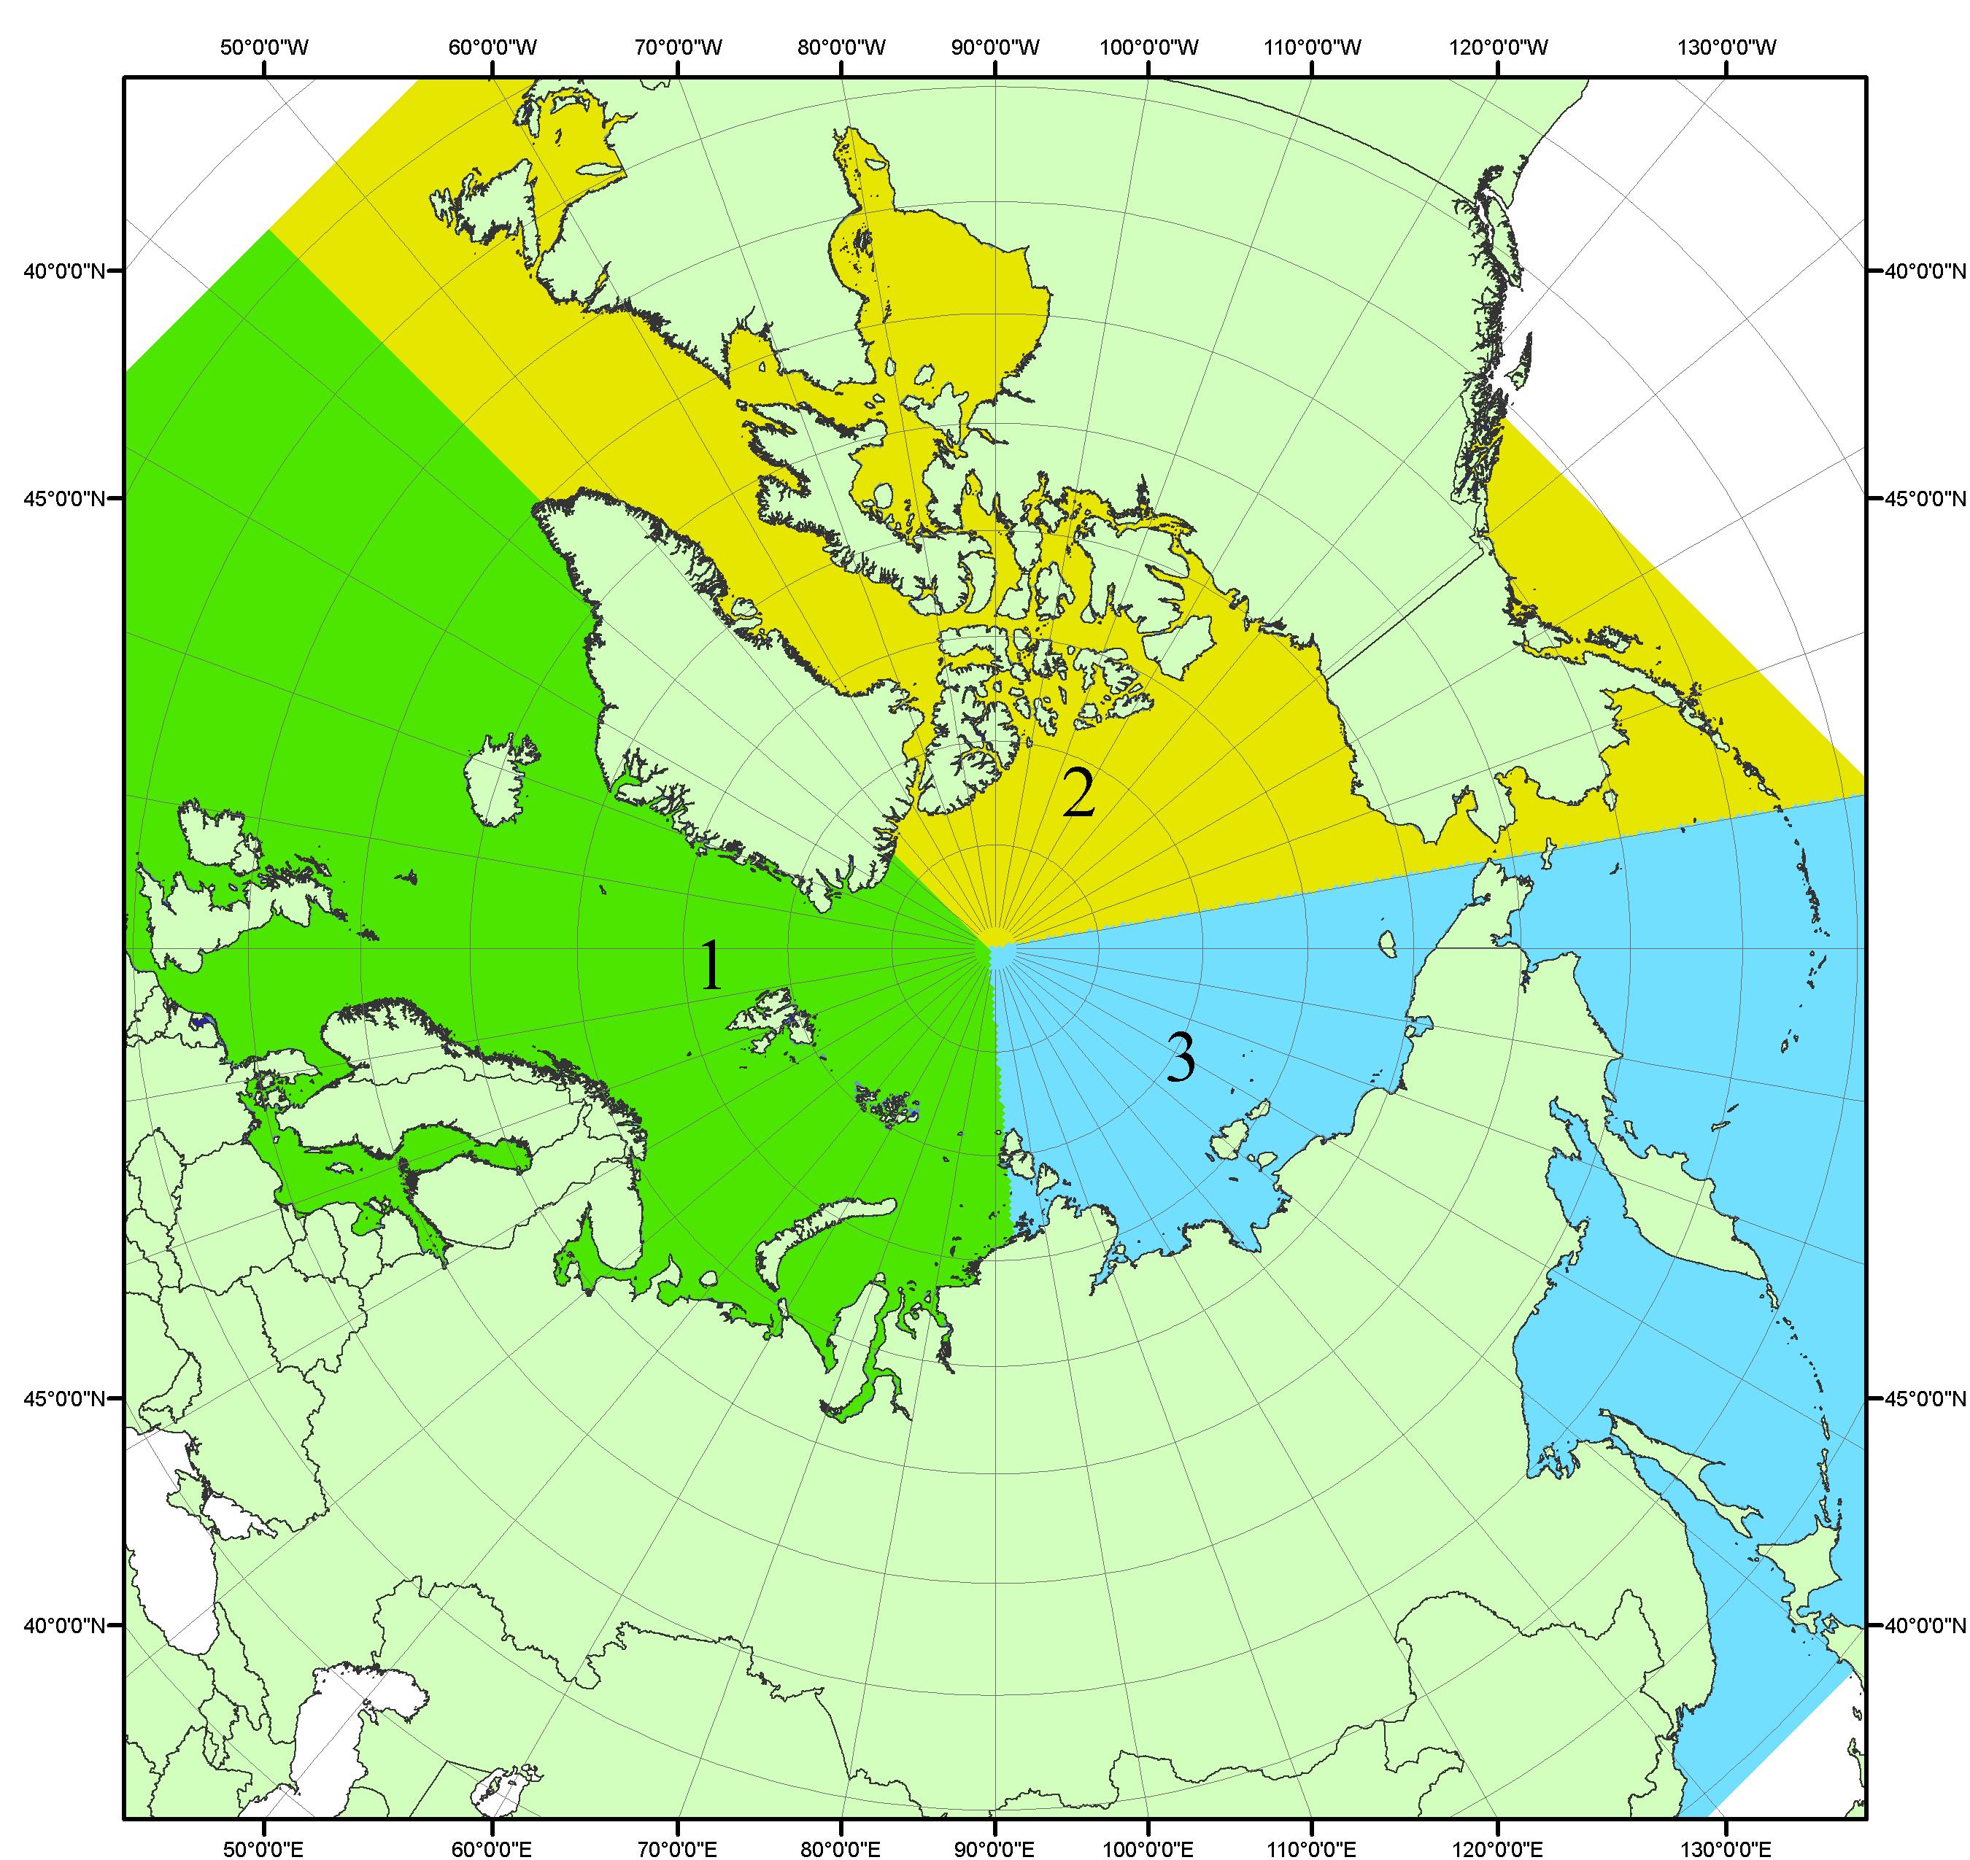
Рисунок П1 – Секторальное деление северной полярной области. 1 - Сектор 45°W-95°E (Гренландское - Карское моря); 2 - Сектор 170°W-45°W (море Бофорта и Канадская Арктика); 3 - Сектор 95°E-170°W (моря Лаптевых - Чукотское, Берингово, Охотское, Японское)
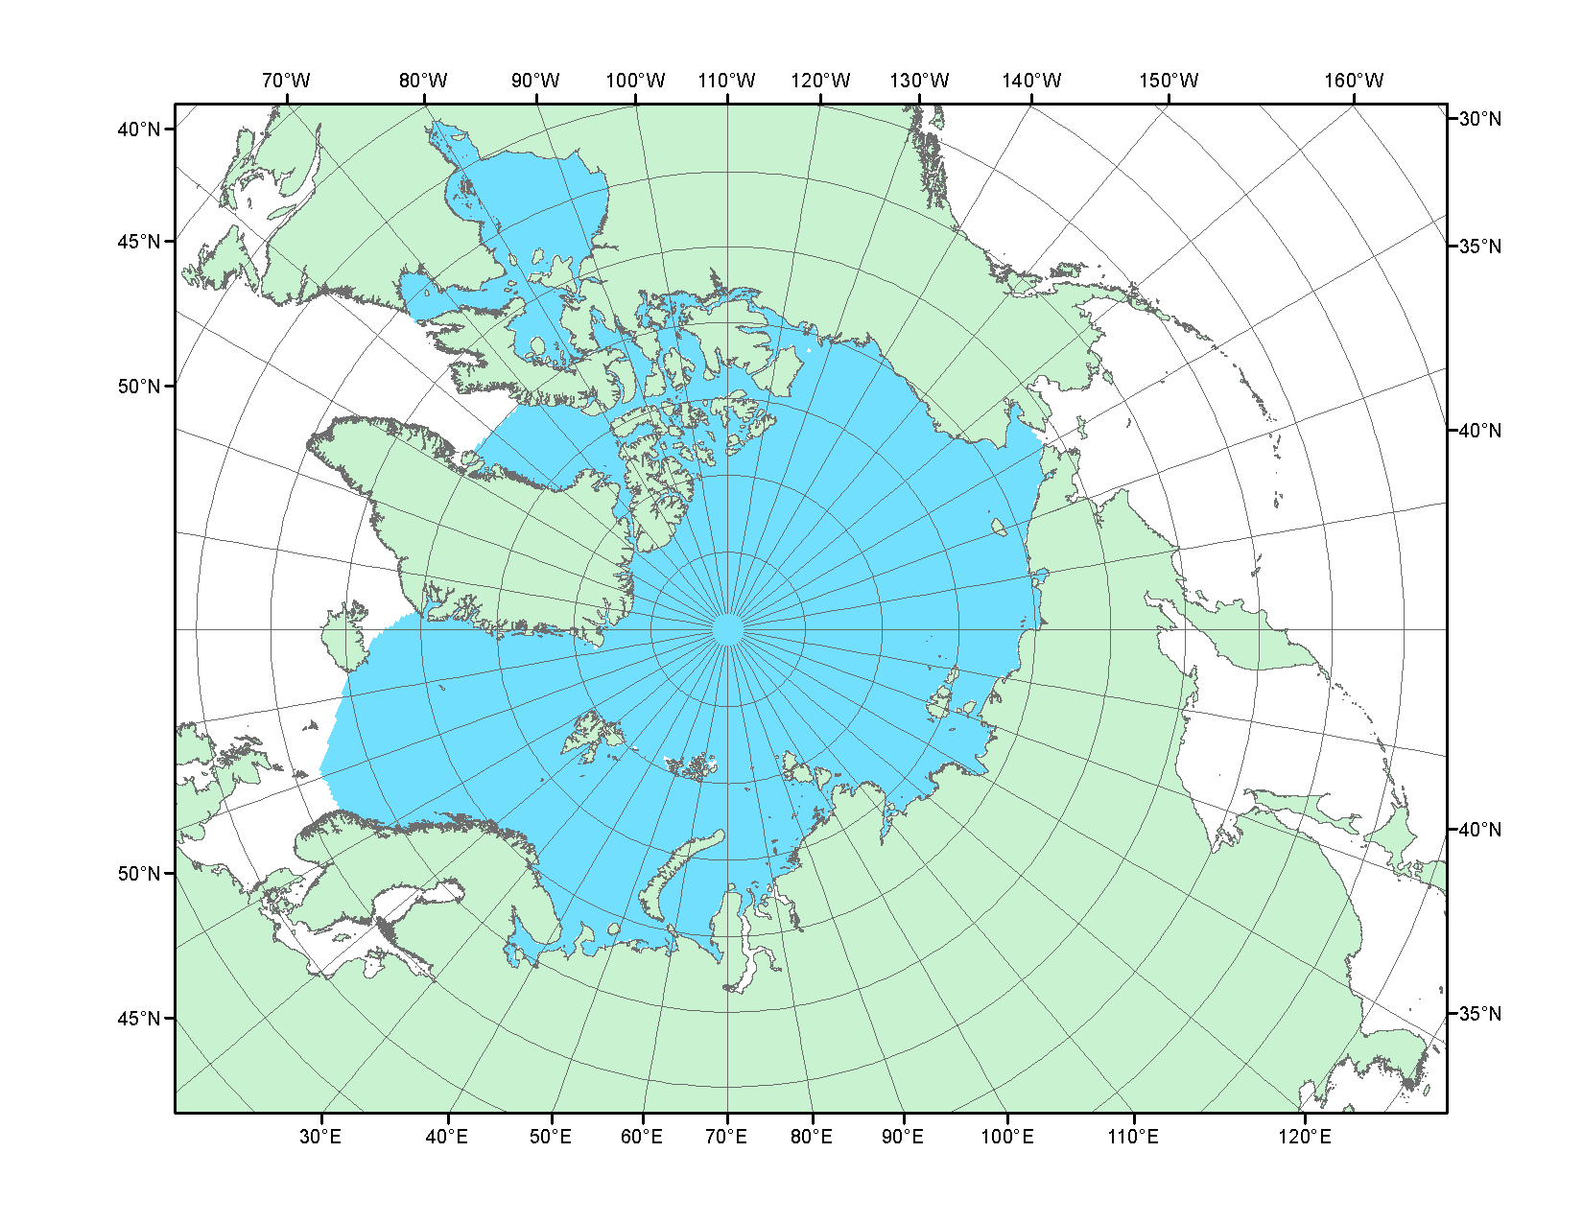
Рисунок П2 – Северный ледовитый океан в официальных границах

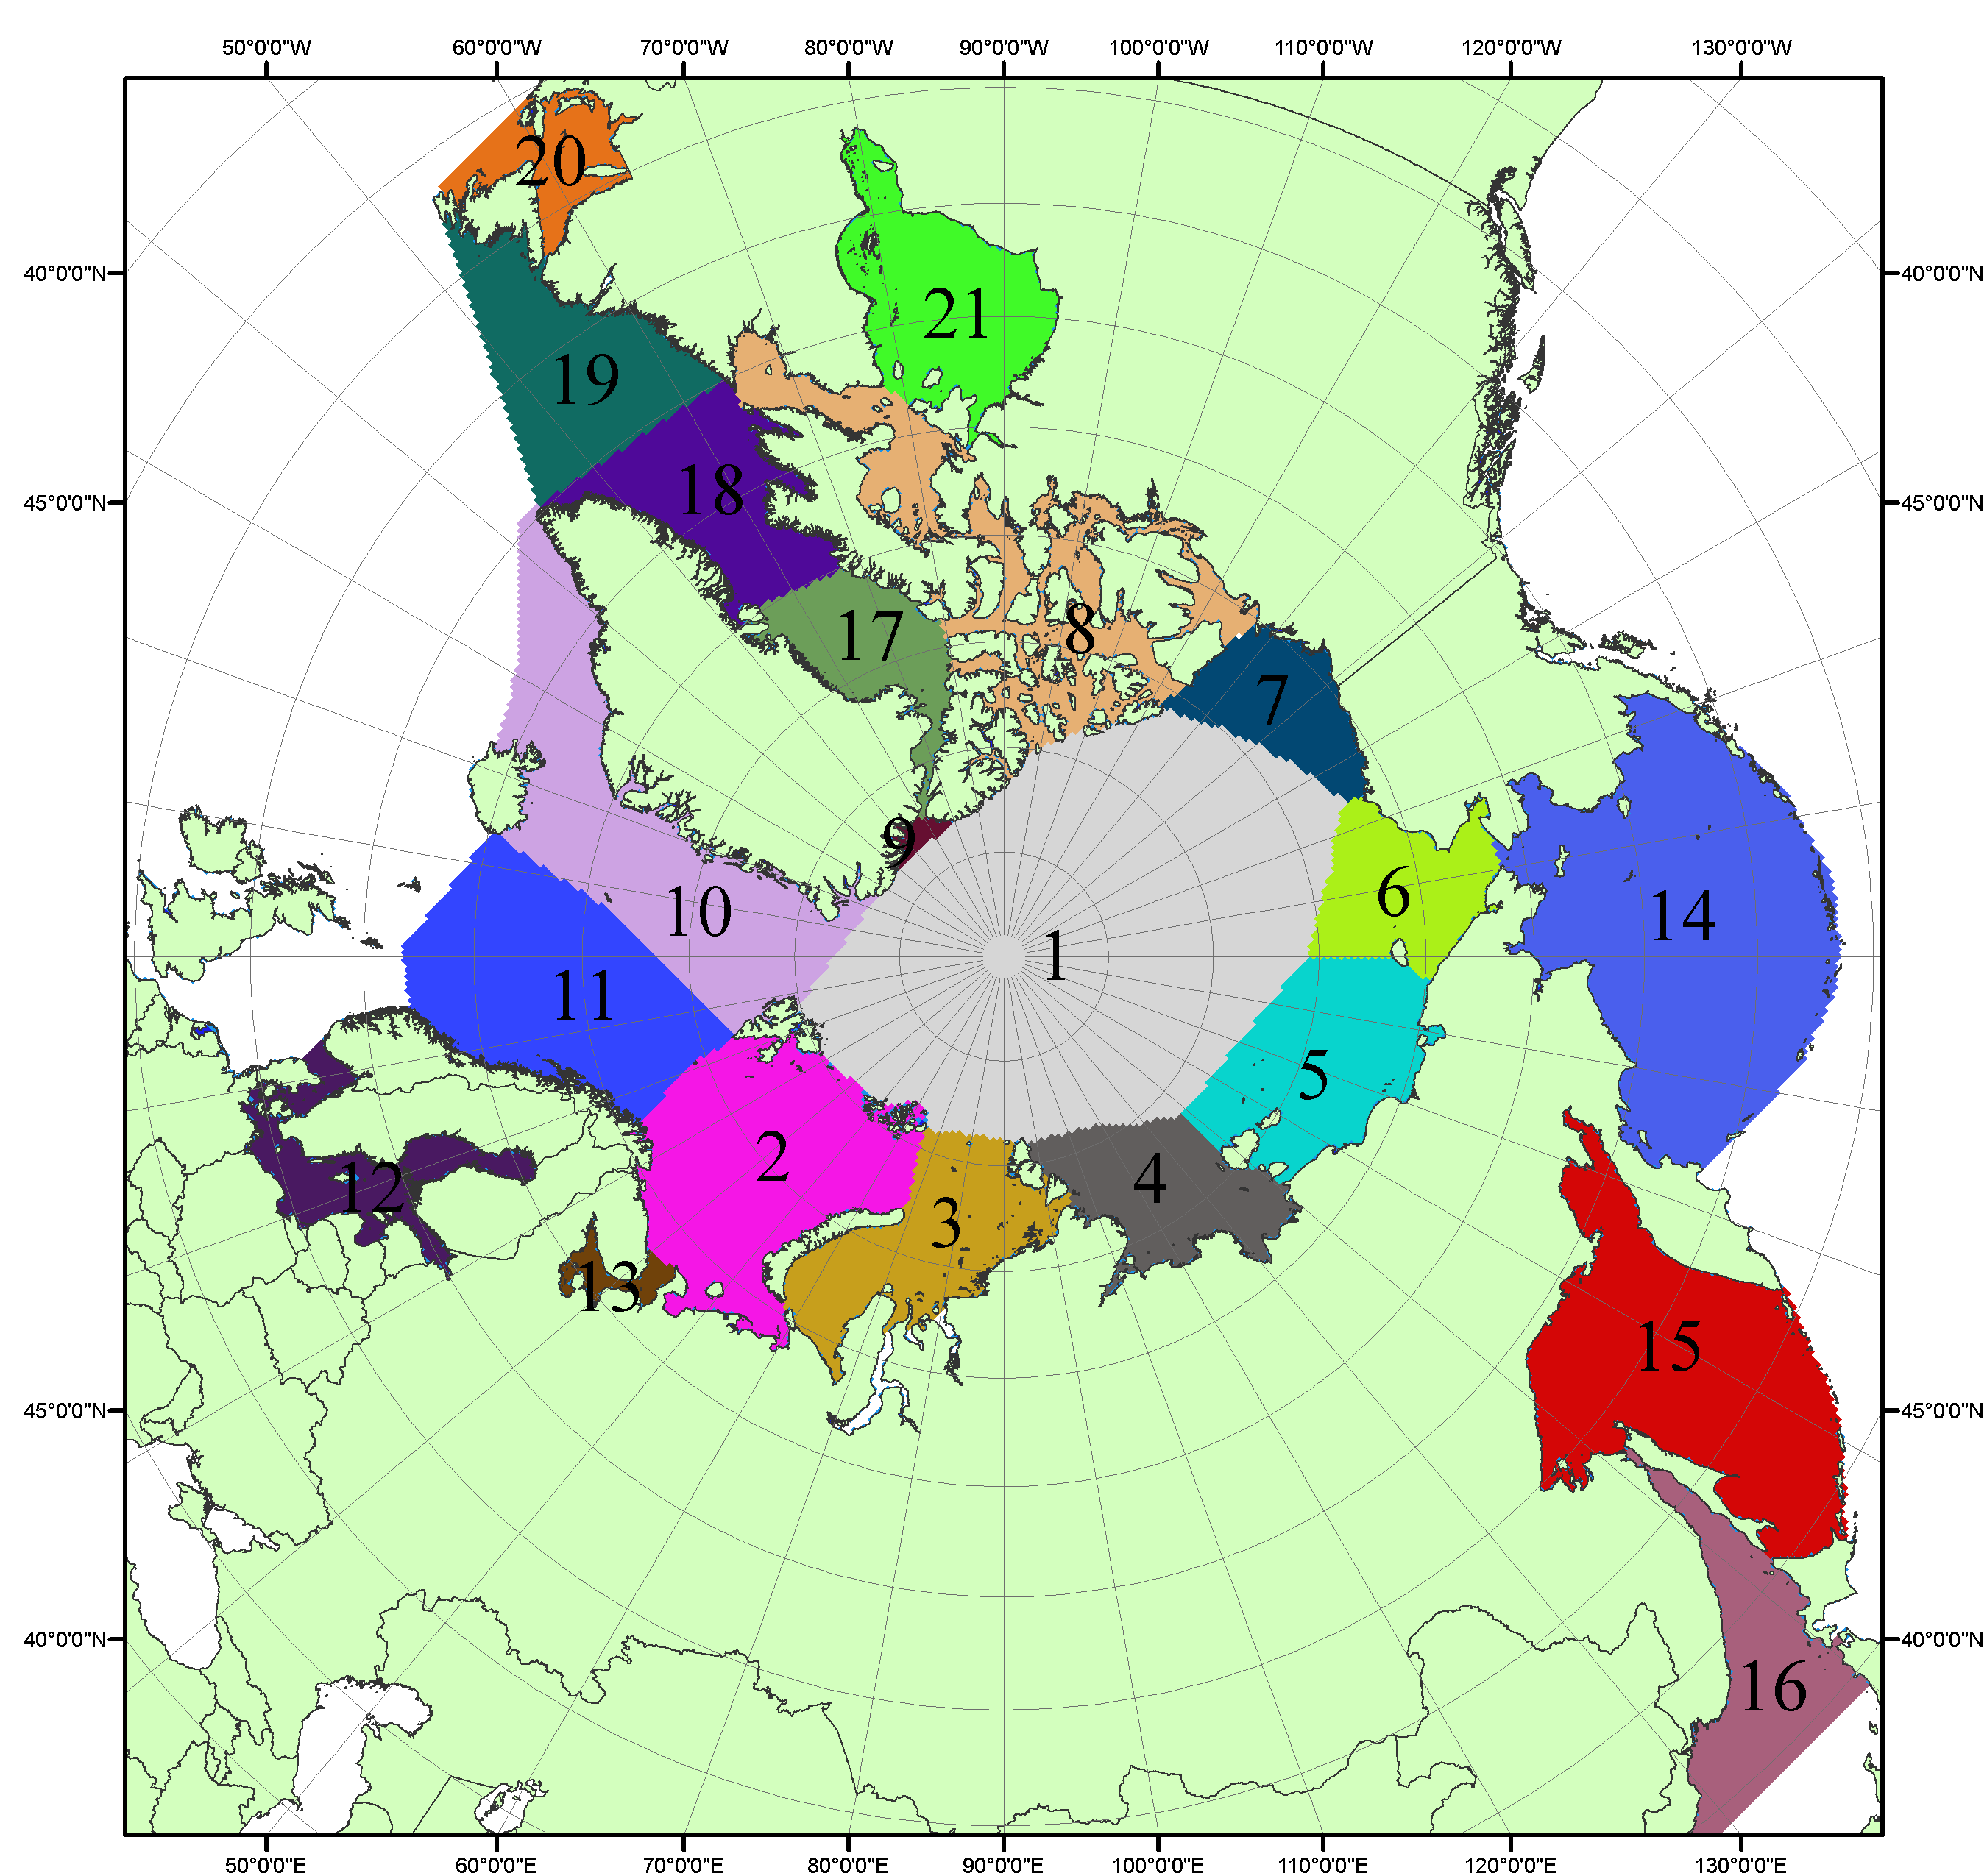

Рисунок П3 – Моря северной полярной области. 1 – Арктический бассейн; 2- Баренцево море; 3 – Карское море; 4 – море Лаптевых; 5 - Восточно-Сибирское море; 6 – Чукотское море; 7 – море Бофорта; 8 – Канадский архипелаг; 9 – море Линкольна; 10 – Гренландское море; 11 – Норвежское море; 12 – Балтийское море; 13 – Белое море; 14 – Берингово море; 15 – Охотское море; 16 – Японское море; 17 – море Баффина; 18 – Дейвисов пролив; 19 – море Лабрадор; 20 – залив Святого Лаврентия; 21 – Гудзонов залив.

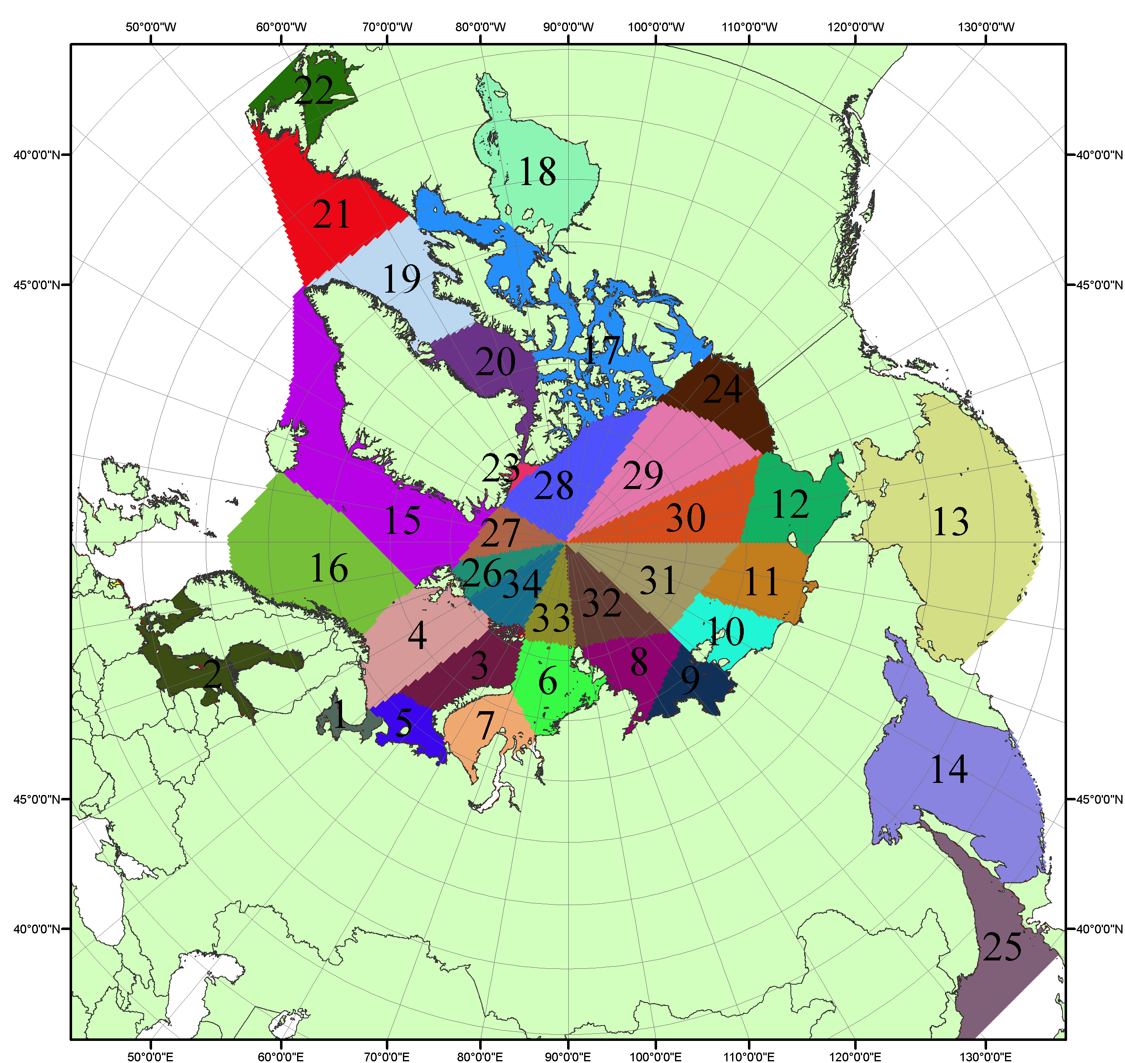

Рисунок П4 – Сектора и моря северной полярной области. 1 - Белое море; 2- Балтийское море; 3 – Баренцево море (СВ); 4 – Баренцево море (З); 5 - Баренцево море (ЮВ); 6 – Карское море (СВ); 7 – Карское море (ЮЗ); 8 – море Лаптевых (В); 9 – море Лаптевых (З); 10 – Восточно-Сибирское море (З); 11 – Восточно-Сибирское море (В); 12 –Чукотское море; 13 –Берингово море; 14 – Охотское море; 15 –Гренландское море; 16 – Норвежское море; 17 – Канадский архипелаг; 18 – Гудзонов залив; 19 – Дейвисов пролив; 20 - море Баффина; 21 – море Лабрадор; 22 - залив Святого Лаврентия; 23 - море Линкольна; 24 - море Бофорта; 25 - Японское море; 26 - сектор АО (30°з.д. – 10°в.д.); 27 – сектор АО (10°в.д. – 30°в.д.); 28 - сектор АО (30°в.д. – 65°в.д.); 29 - сектор АО (65°в.д. – 96°в.д.);30 - сектор АО (96°в.д. – 140°в.д.);31 - сектор АО (140°в.д. – 180°в.д.); 32 - сектор АО (180°в.д. – 156°з.д.); 33 - сектор АО (156°з.д. – 123°з.д.); 34 - сектор АО (123°з.д. – 30°з.д.).

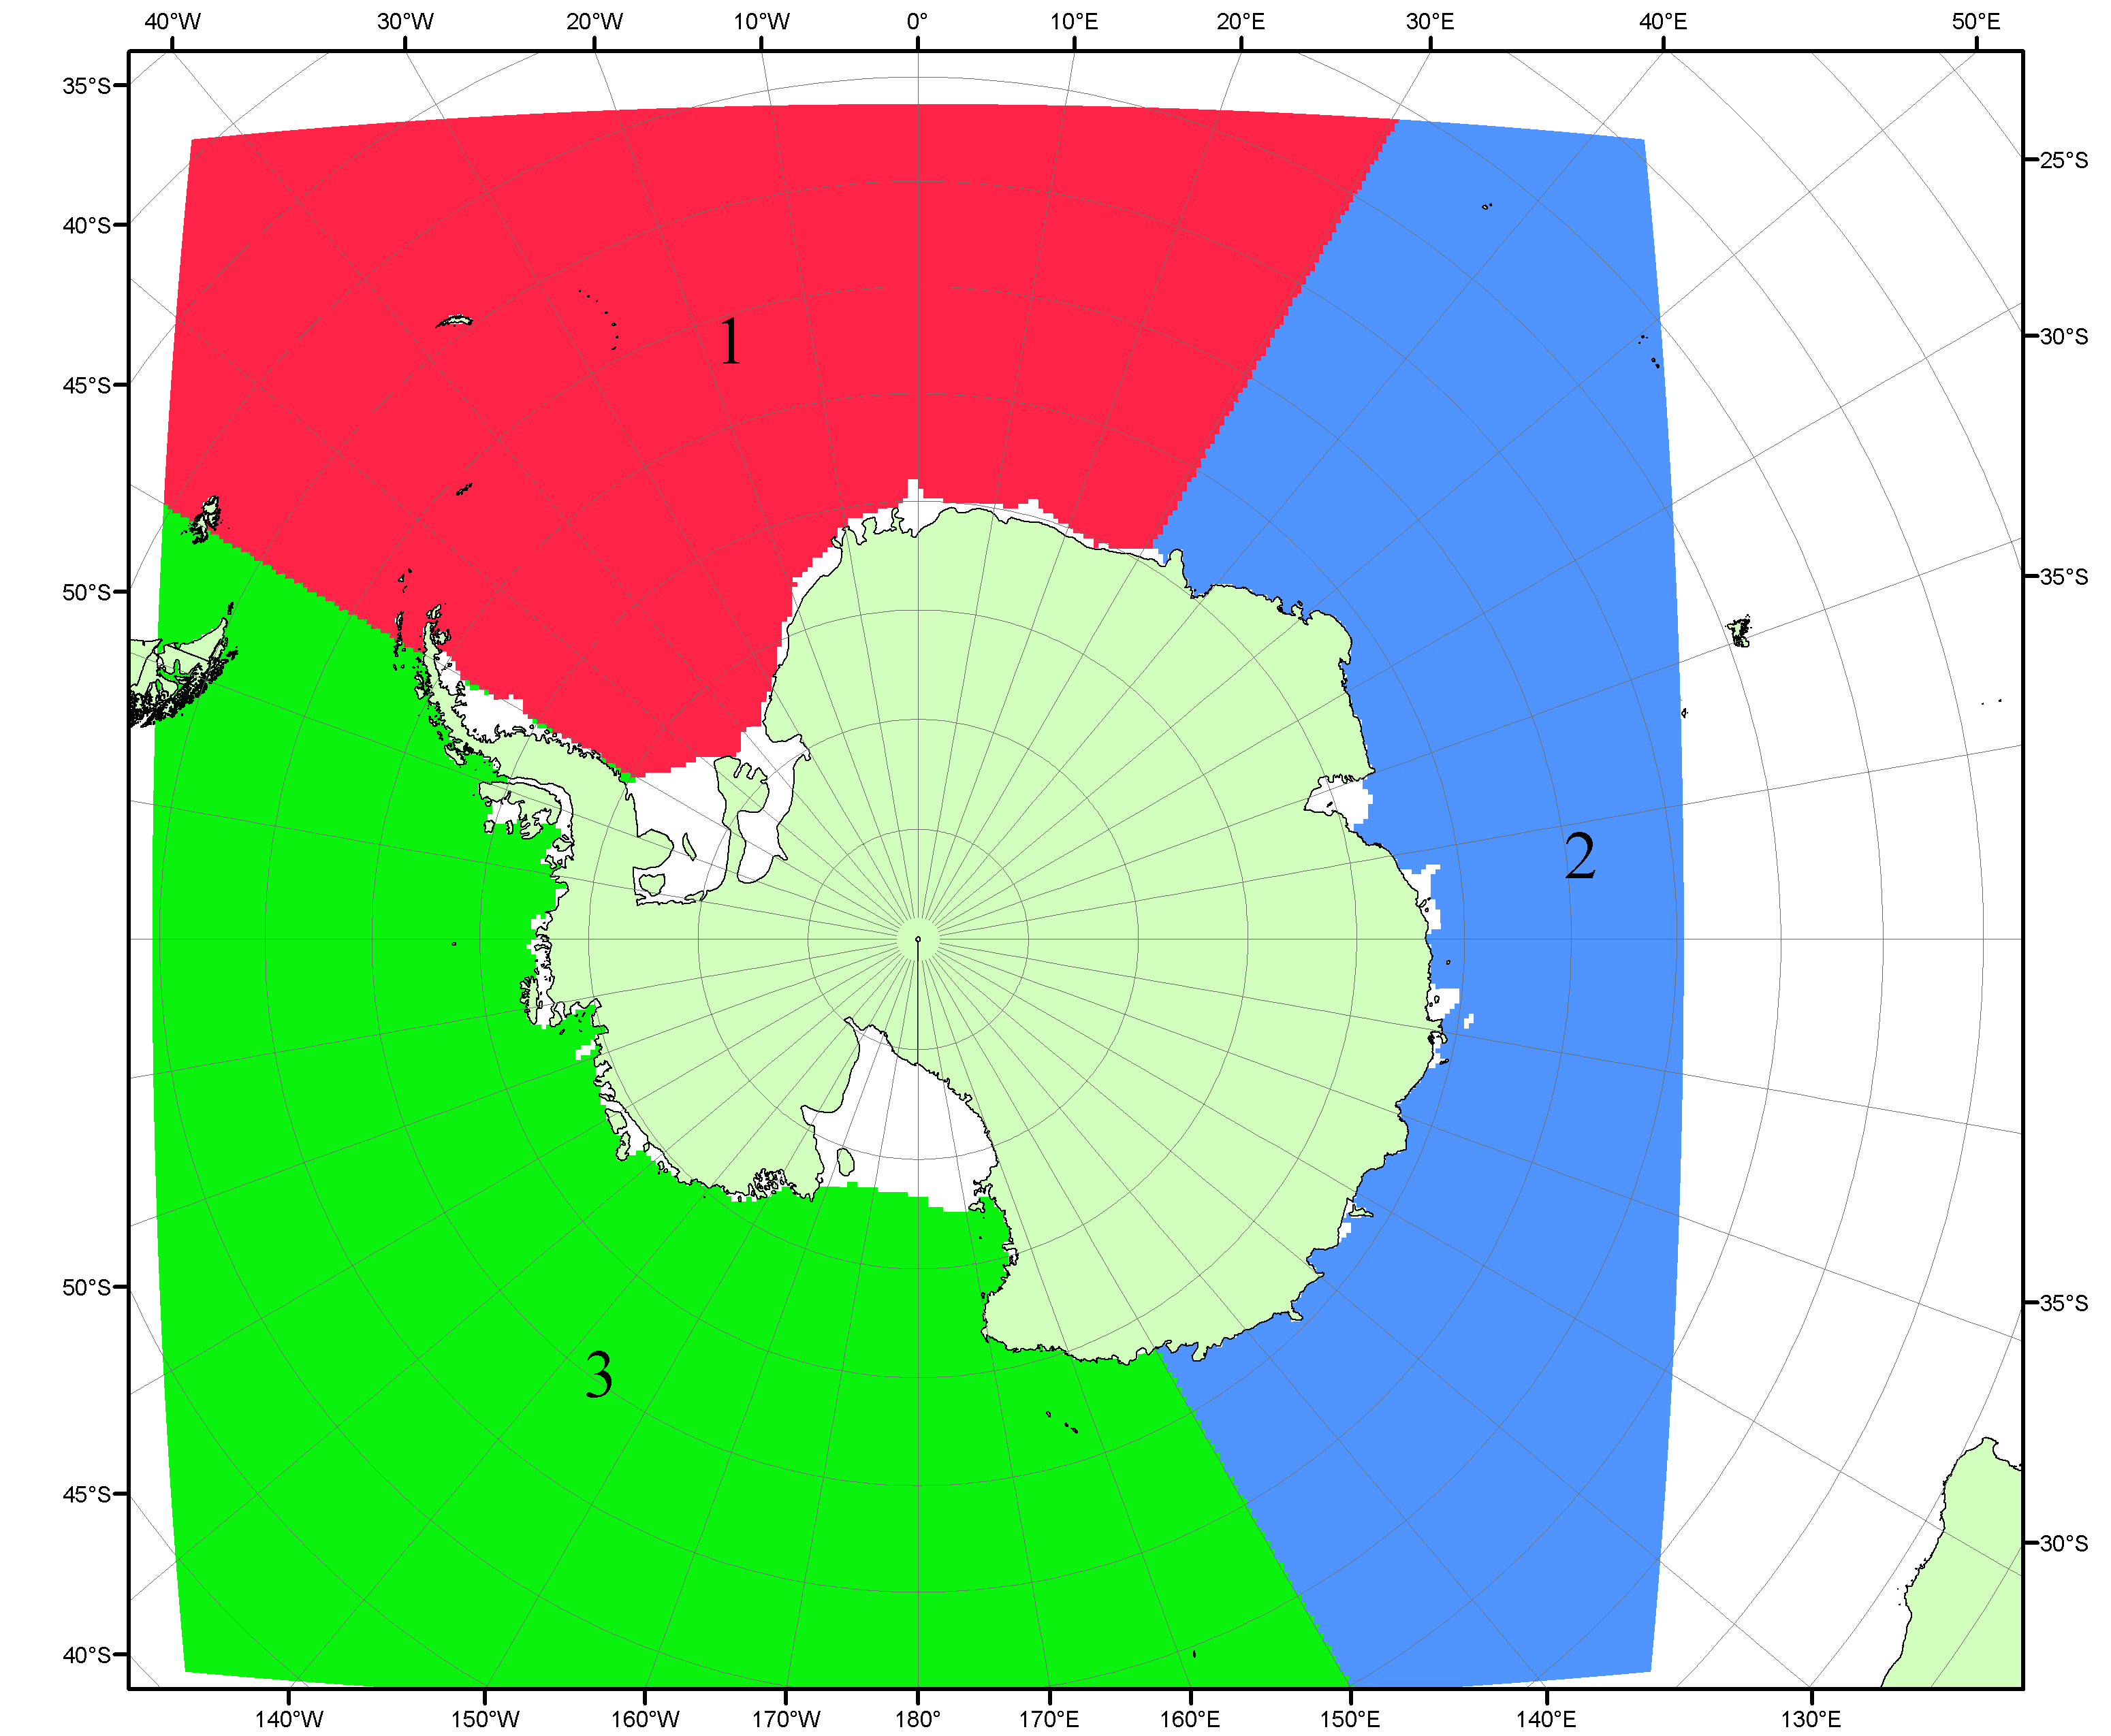

Рисунок П5 – Секторальное деление Южного океана. 1 - Атлантический сектор (60°W-30°E, море Уэдделла); 2 - Индоокеанский сектор (30°E-150°E, моря Космонавтов, Содружества, Моусона); 3 - Тихоокеанский сектор (150°E-60°W, моря Росса, Беллинсгаузена)

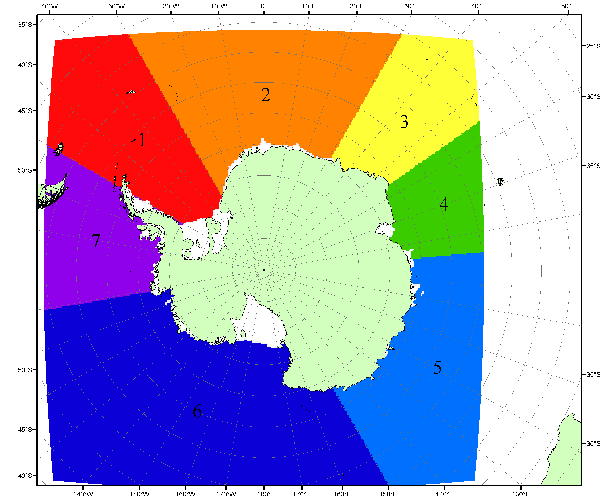

Рисунок П6 – Моря Южного океана. 1 – Западная часть моря Уэдделла; 2- Восточная часть моря Уэдделла; 3 – Море Космонавтов; 4 – море Содружества; 5 – море Моусона; 6 – море Росса; 7 – Море Беллинсгаузена.

Список источников

1. Атлас океанов. Северный Ледовитый океан. – 1980. М: Изд. ГУНИО МО СССР ВМФ – 184 с.
2. Атлас океанов. Термины. Понятия. Справочные таблицы. - Изд. ВМФ МО СССР.-1980.
3. Границы океанов и морей. – 1960. Л.: Изд. ГУНИО ВМФ. – 51 с.
4. Andersen, S., R. Tonboe, L. Kaleschke, G. Heygster, and L. T. Pedersen, Intercomparison of passive microwave sea ice concentration retrievals over the high-concentration Arctic sea ice.// J. Geophys. Res. – 2007. – Vol. 112. C08004, doi:10.1029/2006JC003543.
5. Cavalieri, D., C. Parkinson, P. Gloersen, and H. J. Zwally. 1996, updated 2008. Sea Ice Concentrations from Nimbus-7 SMMR and DMSP SSM/I Passive Microwave Data, [1978.10.26 – 2007.12.31]. Boulder, Colorado USA: National Snow and Ice Data Center. Digital media.
6. Meier, W., F. Fetterer, K. Knowles, M. Savoie, M. J. Brodzik. 2006, updated quarterly. Sea Ice Concentrations from Nimbus-7 SMMR and DMSP SSM/I Passive Microwave Data, [2008.01.01 – 2008.03.25]. Boulder, Colorado USA: National Snow and Ice Data Center. Digital media.
7. Maslanik, J., and J. Stroeve. 1999, updated daily. Near-Real-Time DMSP SSM/I-SSMIS Daily Polar Gridded Sea Ice Concentrations, [2008.03.26 – present moment]. Boulder, Colorado USA: National Snow and Ice Data Center. Digital media.
8. Ice Chart Colour Code Standard. - JCOMM Technical Report Series No. 24, 2004, WMO/TD-No.1215. (http://jcomm.info/index.php?option=com_oe&task=viewDocumentRecord&docID=4914)
9. JAXA GCOM-W1 ("SHIZUKU") Data Providing Service - http://gcom-w1.jaxa.jp/index.html
10. ACNFS on Internet - http://www7320.nrlssc.navy.mil/hycomARC
11. Posey, P.G., E.J. Metzger, A.J. Wallcraft, O.M Smedstad and M.W. Phelps, 2010: Validation of the 1/12° Arctic Cap Nowcast/Forecast System (ACNFS). Naval Report NRL/MR/7320-10-9287, Stennis Space Center, MS.

